

Консультационный центр «Первые шаги»

* * *
«Беренче адымнар»

Методические рекомендации для родителей
«Малыш в мире сказок»
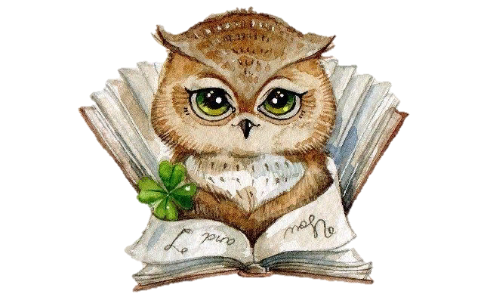

с. Высокая Гора

МБДОУ «Высокогорский детский сад «Байгыш»
Консультационный центр «Первые шаги»-«Беренче адымнар»

В подготовке методических рекомендаций принимали участие:
Ганиев Р.Р., Диярова Э.Р., Исмаилова Н.М., Комарова В.А., Мясникова Е.В., Серова Т.В., Усманова Э.А., Фаттахова С.И.

Методические рекомендации для родителей «Малыш в мире сказок», с. Высокая Гора, 2022 г., 32 стр.
Данные методические рекомендации предназначены для родителей детей от 0 до 8 лет, в первую очередь не посещающих дошкольные образовательные учреждения. Основная цель методического продукта - обозначить значимую роль применения сказкотерапии и сказки в воспитании детей в условиях семейного образования. В доступной для родителей форме раскрывается терапевтический эффект сказки, способы формирования ценностных ориентиров через сказку посредством практических примеров.

с. Высокая Гора 2022 г.

ОГЛАВЛЕНИЕ

Как сказка лечит? (методическое руководство по сказкотерапии)……….…………..4
Как правильно читать ребенку сказку?.........................................................................6
Выбираем сказку по возрасту…………………………………………………….……….7
Сказки учат……………………………………………………………….………………..11
Терапевтические сказки для детей, имеющих трудности адаптации в детском саду:
Медвежонок, который не хотел ходить в детский сад………………..………………..12
Свинка Пеппа (трудности адаптации в детском саду и в школе)…..…………………12
Алла (если ребёнок не хочет идти в сад)……………………………………...…………13
Сказка для ребёнка, который боится, что мама его не заберёт……………………….14
Грустная кроватка (если ребёнок не хочет спать в детском саду)…………………….14
Машенька (если ребёнок грустит в детском саду)……………………………..………14
Сказки на снятие страхов у детей:
Сказка о зайчонке, который боялся других зверей…………………….……………….15
Сказка о маленьком ёжике, который боялся спать один………………….……………15
Сказки для агрессивных детей:
Маленький медвежонок (для детей 4-6 лет)…………………………………..…………….17
Крокодильчик (сказки для детей, проявляющих словесную агрессию)……….………….18
Заяц с рюкзаком………………………………………………………………………………18
Львенок в школе……………………………………………………………….…….……….20
Могучий дуб и маленький кабанчик…………………………………………………..……21
Терапевтические сказки про ревность старшего ребенка к младшему:
Два зайчонка.…………………………………………………………………………………23
Щенок бобик.……………………………..………………………………...………….…..…23
Сочиняем сказку сами. 5 простых шагов для мамы с папой …………………….……….25
Сочиняем на ходу.................................................................................................................... 28

КАК СКАЗКА ЛЕЧИТ?
(Методическое руководство по сказкотерапии)

Руководство по сказкотерапии адресовано родителям и всем тем, кто чувствует близость к сказочному жанру. Мы в популярной форме расскажем о том, какие виды сказок существуют, каким образом их можно использовать в процессе педагогической и воспитательной работы.
Наверное, нет человека, который бы не любил сказки. Те из нас, кто не заинтересован классическими вариантами сказочных историй, смотрят боевики, фильмы ужасов, читают детективы, любовные романы. Но что это, если не современные сказки? Людям свойственно обмениваться историями. Для того чтобы их рассказать и послушать, мы собираемся за праздничным столом, смотрим шоу по телевизору. Обмен историями, как и обмен жизненным опытом, естественная форма взаимодействия между людьми. Поэтому мы считаем сказкотерапию эффективным видом общения и передачи навыков, органичной системой воспитания новых поколений.
На своих занятиях по сказкотерапии мы исследуем сказочные образы, стараемся раскрыть секреты сказкосложения. Эти рекомендации, советы будут полезны тем, кто предпочитает работать с готовым материалом, и тем, кто любит сочинять сказки сам. Пусть Сказка, живущая внутри Вас, развернет перед вами сокровища Вашей души.
Что же такое сказкотерапия? Это – «лечение» сказками. Знания испокон веков передавались через притчи, истории, сказки, легенды, мифы. Знание сокровенное, глубинное, не только о себе, но и об окружающем мире, безусловно, лечит, потому что помогает человеку постепенно постигать мир вокруг и внутри себя. И именно сегодня к нему интуитивно тянутся люди: перечитывают и интерпретируют священные книги (Библия, Коран и др.), ищут скрытый смысл в сказках, легендах и мифах.
Некоторые думают, что сказкотерапия – это “детский” метод, в том смысле, что он ограничен по возрасту. На самом деле «детским» его можно назвать лишь потому, что он адресован живому творческому созидательному открытому “детскому началу” в человеке. Сказка – это “слоеный пирог”. В каждом слое свой смысл. Когда мы читаем сказку, следим за увлекательным сюжетом, наше бессознательное уже “обнюхивает” слоеный пирог смыслов и выбирает самый вкусный для себя, который может дать ответ на внутренний вопрос. В этом секрет вечной молодости сказок – в любом возрасте можно открыть сокровенное и волнующее.
Сказкотерапия – это процесс поиска смысла, расшифровки знаний о мире и системе взаимоотношений в нем. Действительно, когда начинаешь рассматривать сказку с различных точек, на разных уровнях, оказывается, что сказочные истории содержат информацию о динамике жизненных процессов. В сказках можно найти полный перечень человеческих проблем и образные способы их решения. Слушая сказки в детстве, человек накапливает в бессознательном символический “банк жизненных ситуаций”. В процессе работы мы обращаемся к жизненному опыту ребенка. Часто это позволяет найти нужное решение. Если ребенок с раннего возраста начнет осознавать “сказочные уроки”, отвечать на вопрос: “Чему же нас с тобой учит сказка?”, соотносить ответы со своим поведением, то он станет активным пользователем своего “банка жизненных ситуаций”.
Сказкотерапия – это процесс образования связи между сказочными событиями и поведением в реальной жизни. Это процесс переноса сказочных смыслов в реальность. Хочется верить, что многие родители, педагоги не просто читают детям сказки, но и совместно размышляют над ними.
Сказкотерапия – это еще и процесс объективизации проблемных ситуаций. В волшебных сказках на главного героя “сыпется” много испытаний. В результате всех приключений и злоключений ребенок отвечает на вопрос: “Он становится крепче”. Сказкотерапия – процесс активизации ресурсов, потенциала личности.
Для многих сказки связаны с волшебством. А что такое волшебство? Этот вопрос задавал себе Парацельс. Волшебный мир — это невидимый духовный аналог видимой Природы, населенный сонмами любопытных существ, называемых природными духами. Это духи земли – гномы, духи воды – ундины, духи огня – саламандры, духи воздуха – сильфы. Духи на самом деле являются живыми созданиями. Идея живой природы дает нам богатый инструмент для развития личности. Если мы расскажем ребенку об удивительных маленьких невидимых существах, живущих в каждом дереве, кусте, цветке, травинке, разве будет желание бездумно ломать ветки и рвать цветы? Если ребенок будет знать, что в каждом ручейке, озере, реке живет своя ундина, захочется ему загрязнять воду? Ведь в грязной воде не могут жить духи, и она станет мертвой. Если ребенок будет знать, что даже в маленьком огоньке живет саламандра, захочется ему играть со спичками, безумно разбрасывая испуганных саламандр по дому? Если ребенок будет знать, что в воздухе живут маленькие сильфы и сильфиды, приносящие хорошие сны и улыбки, неужели он станет в будущем загрязнять воздух удушливыми газами? Сказкотерапия – процесс экологического образования и воспитания ребенка. Но волшебство связано не только с обитателями волшебного мира. Оно связано с творчеством, созиданием, верой в добрые силы и новыми возможностями. Оно невидимо глазом, но ощутимо сердцем. Волшебство – это еще и превращения. Волшебство происходит внутри нас, постепенно улучшая окружающий мир.
Сказкотерапия – процесс улучшения внутренней природы и мира вокруг. Это еще и терапия средой, особой сказочной обстановкой, в которой могут проявиться потенциальные части личности, нечто нереализованное, может материализоваться мечта; а главное в ней появляется чувство защищенности и аромат Тайны…
В сказке всегда Добро побеждает Зло! Сказка близка ребенку по мироощущению, ведь у него эмоционально-чувственное восприятие мира. Ему еще не понятна логика взрослых рассуждений. А сказка и не учит напрямую. В ней есть только волшебные образы, которыми ребенок наслаждается, определяя свои симпатии.
Сказкотерапия решает множество задач, связанных с развитием ребёнка:
- раскрытие и активизация творческого потенциала;
- развитие фантазии и образного мировосприятия;
- знакомство с миром общечеловеческих ценностей, вековой народной мудростью, приобщение к бытовой культуре и опыту предков;
- регуляция самооценки, нейтрализация психологических проблем (страхи, враждебность, гиперактивность);
- формирование богатой, образной речи, совершенствование коммуникационной сферы ребёнка;
- оттачивание правильного произношения, артикуляции, речевого дыхания, развитие пальчиковой моторики и пространственного мышления;
- развитие умения выстраивать монолог, вести диалог с собеседником;
- решение проблем социальной адаптации, воспитание безопасной модели поведения, культуры здорового образа жизни.
Разнообразны и приёмы сказкотерапии:
- чтение или рассказывание;
- пересказ по опорному плану;
- обсуждение и словесный анализ;
- рисование сказки;
- артикуляционная гимнастика, пальчиковая гимнастика, арт-терапия;
- театрализация — роль исполняется самостоятельно или с помощью игрушек.

КАК ПРАВИЛЬНО ЧИТАТЬ РЕБЕНКУ СКАЗКУ?

Рекомендации родителям:
• В первую очередь читать нужно с удовольствием, тогда ребенок получит больше пользы от народного творчества. И вообще, лучше все делать с удовольствием, это, с точки зрения психологов, - лучший и правильный подход.

• Если у вас не оказалось книги под рукой, вы можете сказку рассказать. Это даст вам возможность понаблюдать, как реагирует на сказку ребенок. Кроме того, вы сможете совершить совместное путешествие в мир сказок, это лучше, чем когда ребенок отправляется туда один.
• Дети обладают способностью воспринимать образы, которые представляют себе другие люди. Рассказывая сказку, попробуйте представить в картинках все, что в ней описывается.
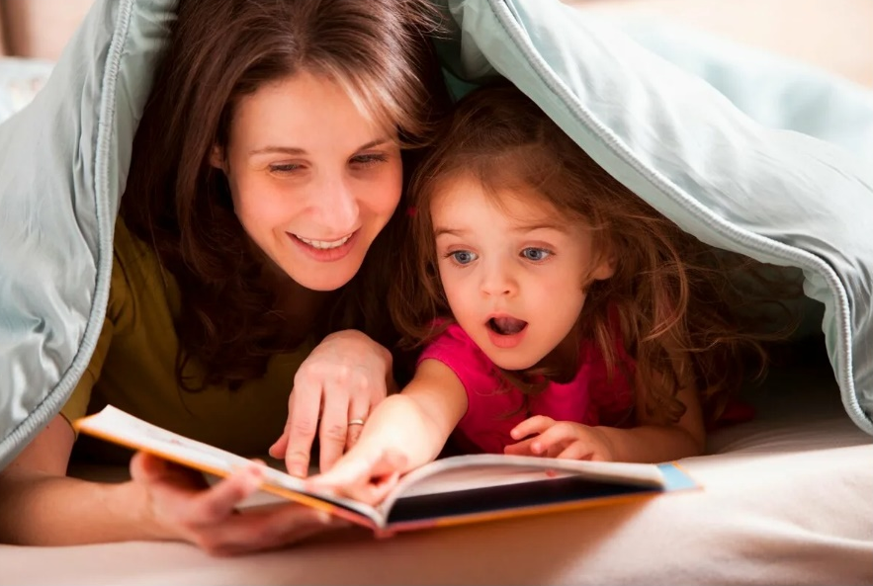
• Предоставьте ребенку возможность выбора сказки, если он хочет, чтобы ему в десятый раз подряд прочитали "Красную шапочку", значит, это неспроста - ему эта сказка что-то дает для его развития, в его сознании происходит какая-то работа.
• Очень важное правило - не объяснять ребенку глубинный смысл сказки. Если это сделать, то сказка «умрет» и никакой пользы от нее не будет.
• Желательно не вносить в народные сказки исправления и добавления, особенно связанные с нашей реальностью. Эти изменения могут затруднить ребенку восприятие сказочного мира. Пусть сказка останется в своем первозданном виде. Но если малыш сам хочет посочинять – дайте ему такую возможность.
• Если у вас сын, пусть главный герой будет мальчиком, а если дочка — девочкой. А вот имя героя лучше оставить выдуманным, чтобы у ребёнка не было ощущения, что это история непосредственно о нём или его друзьях, ведь герои в этих сказках не всегда поступают хорошо.
•Добавляйте в сказки сюжеты из жизни вашего малыша — это сделает сюжет более знакомым и понятным для него.
• Не делайте из сказкотерапии занятие. Рассказывайте сказку тогда, когда ребёнок этого хочет: не давите, не заставляйте, не настаивайте.
• Рассказав историю, обсудите её с малышом. Ещё раз вспомните сюжет, спросите, что понравилось или не понравилось ребёнку, поинтересуйтесь его мнением: кто поступил хорошо, а кто — плохо, почему герой обрадовался или расстроился, как он себя чувствовал и пр.
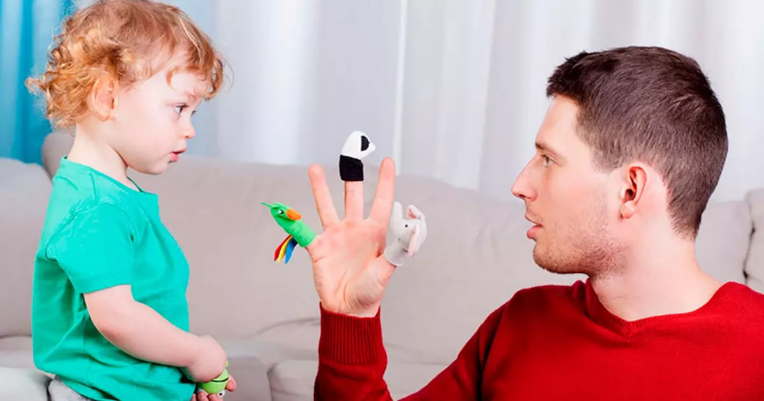
• Предложите ребёнку разыграть сюжет сказки с игрушками или покажите ему кукольный спектакль. Атрибутами для кукольного театра могут служить не только куклы и мягкие игрушки, изображающие героев. В ход могут пойти любые предметы. Включите фантазию, и простой карандаш может стать волком, дровосеком или царем Берендеем.
• Каждому – свое
Дети до пяти лет обычно лучше воспринимают сказки о животных и о взаимоотношениях людей и животных. Они лучше всего передают малышам жизненный опыт. («Лиса и журавль», «Теремок», «Коза-дереза».) Чем младше ребенок, тем проще и короче должна быть сказка, тем больше должно быть повторений («катится, катится колобок», «тянут потянут, вытянуть не могут»).

ВЫБИРАЕМ СКАЗКУ ПО ВОЗРАСТУ

Детям до 3 лет
НАРОДНЫЕ СКАЗКИ

Выбирая народные сказки, отдавайте предпочтение добрым историям, поскольку дети в этом возрасте очень впечатлительны и могут испугаться, если сказка страшная.
«Репка», «Курочка Ряба», «Колобок», «Теремок», «Заюшкина избушка», «У страха глаза велики», «Маша и медведь», «Три медведя», «Петушок и бобовое зернышко», «Бычок смоляной бочок», «Гуси-лебеди», «Лиса и журавль», «По щучьему веленью», «Лиса и тетерев», «Вершки и корешки», «Лисичка-сестричка и волк», «Лисичка со скалочкой», «Крылатый, мохнатый да масленый», «Петушок – Золотой гребешок», «Рукавичка», «Пузырь, Соломинка и Лапоть», «Петушок и курочка», «Зимовье зверей», «Коза-дереза», «Два жадных медвежонка», «Три поросенка», «Бабушка, внучка, да курочка», «Волк и коза», «Как собака друга искала», «Крошечка-хаврошечка», «У солнышка в гостях», «Царевна-лягушка».

СКАЗКИ РУССКИХ АВТОРОВ

До 3 лет еще рано читать малышам сказки о волшебстве, принцах и принцессах, сказочных существах и неведомых краях. Лучший выбор для детей этого возраста – сказки в стихах и короткие классические сказки с линейным сюжетом и простыми героями – людьми или животными. Помимо классиков детской литературы и европейских сказочников, чьи произведения пересказывают детям уже не одну сотню лет, стоит также обратить внимание на сказки детских зарубежных авторов XX века, переведенные на десятки языков. Качественные современные издания иностранных книг выручают родителей, которые задаются вопросом «Что бы еще почитать?», когда русская детская классика уже зачитана до дыр, и прививают детям хороший вкус и интерес к чтению.
Корней Чуковский: «Муха-Цокотуха», «Тараканище», «Телефон», «Мойдодыр», «Краденое солнце», «Айболит», «Федорино горе», «Бармалей», «Путаница», «Цыпленок».
Владимир Сутеев: «Под грибом», «Яблоко», «Цыпленок и утенок», «Три котенка», «Терем-теремок», «Разные колеса», «Петух и краски», «Палочка-выручалочка», «Мышонок и карандаш», «Мешок яблок», «Кто сказал мяу?», «Кот-рыболов», «Кораблик», «Про бегемота, который боялся прививок».
Григорий Остер: «Котенок по имени Гав», «Одни неприятности», «Спускаться легче», «Где лучше бояться?», «Середина сосиски», «Так не честно», «Хорошо спрятанная котлета», «Меня нет дома», «Эхо», «Тень все понимает», «Секретный язык», «Будем знакомы», «Приключения Пифа».
Геннадий Цыферов: «Жил на свете слоненок», «Паровозик Чу-Чу», «Как стать большим», «Кто кого добрее», «Как ослик купался», «Пироги», «Глупый лягушонок», «Дневник медвежонка», «Живой мотоцикл», «Как лягушки чай пили», «Когда не хватает игрушек», «Мишкина труба», «Надо подумать», «Облака», «Облачковое молочко», «Одинокий ослик», «Паровозик из Ромашково», «Пароходик», «Петушок и солнышко», «Про слоненка и медвежонка», «Пугало», «Сладкий домик».
Михаил Пляцковский: «Босолапки на кожаном ходу», «Букашка, которая хотела стать большой», «Длинная шея», «Ежик, которого можно погладить», «Жужуля», «Зелёный лягушонок и жёлтая кувшинка», «Как две лисы нору делили», «Как ослик Алфавит учился уважать старших», «Как утенок Крячик свою тень потерял», «Разноцветные зверята», «Солнышко на память».
Борис Заходер: «Почему рыбы молчат», «Хрюк на елке», «Мишка-топтыжка», «Русачок».
Владимир Даль: «Девочка Снегурочка», «Про мышку-норышку», «Журавль и цапля», «Рак перехитрил лису», «Лиса-лапотница», «Лиса и Заяц», «Лиса и Медведь», «Привередница».
Виталий Бианки: «Лис и мышонок», «Как Лис Ежа перехитрил», «Теремок», «Хитрый Лис и Умная Уточка», «Первая охота», «Терентий-Тетерев», «Лис и мышонок», «Аришка-трусишка», «Хвосты».
Дмитрий Мамин-Сибиряк: «Серая шейка», «Сказка про Комара Комаровича», «Сказочка про козявочку», «Сказка про храброго зайца», «Притча о Молочке, овсяной Кашке и сером котишке Мурке», «Сказка о том, как жила-была последняя Муха», «Сказка про Воробья Воробеича, Ерша Ершовича и веселого трубочиста Яшу».
Сергей Михалков: «Почему мыши котов не обижают», «Хочу бодаться», «Жадный заяц», «Зеркало», «Волшебное слово», «Портрет», «Что кошка о себе вообразила».
Екатерина Карганова: «Как цыпленок голос искал», «Чуня», «Песенка мышонка», «Пусть будет «квак», «Кто самый красивый?».
Эмма Мошковская: «Чужая морковка», «Суслик, который хотел быть похожим на человека», «Кто самый добрый», «Я тоже могу купить такой чемоданчик», «Цыпленок шел в Куд-Кудаки».
Владимир Степанов: «Дорога на мельницу», «Мельник и медведь», «Веснушки», «Серебряный ключик», «Пингвиненок и цветок», «Подковки», «Петух и разбойники».
Софья Прокофьева: «Сказка о невоспитанном мышонке», «Маша и Ойка», «Сказка про башмачки».
Лев Толстой: «Про мышь городскую и мышь полевую», «Липунюшка», «Теленок на льду», «Дуб и орешник», «Мыши», «Волк и коза», «Как мужик гусей делил», «Два товарища», «Мышь, петух и кот», «Уж и еж».
Борис Житков: «Храбрый утенок», «Кружечка под елочкой», «Цветок», «Мыло», «Вечер».
Всеволод Гаршин: «Лягушка-путешественница».
Валентина Осеева: «Болтушки», «Какой день?», «Добрая хозяюшка».
Валентин Берестов: «Честное гусеничное», «Змей хвастунишка», «Как найти дорожку», «Аист и соловей».
Александр Введенский: «Мяу».
Наталья Дилакторская: «Приключения Серого Маламыша».
Исаак Кипнис: «Котенок, который забыл, как надо просить есть».
Константин Ушинский: «Умей обождать», «Ветер и солнце», «Как аукнется, так и откликнется», «Козлятки и волк», «Плутишка кот», «Два козлика».
Галина Лебедева: «Как Маша поссорилась с подушкой», «Как Маша нянчила воронят», «Про снежную бабу».
Валентин Катаев: «Дудочка и кувшинчик», «Пряничный домик», «Цветик-семицветик».
Юрий Яковлев: «Умка».
ЛУЧШИЕ ЗАРУБЕЖНЫЕ СКАЗКИ ДЛЯ ДЕТЕЙ 0-3 ЛЕТ:
Ганс Кристиан Андерсен: «Дюймовочка», «Гадкий утенок», «Принцесса на горошине».
Якоб и Вильгельм Гримм: «Бременские музыканты», «Волк и семеро козлят», «Дружба кошки и мышки», «Горшок каши», «Домовые».
Шарль Перро: «Красная шапочка», «Золушка», «Кот в сапогах», «Спящая красавица».
Альф Прейсен: «Про козленка, который умел считать до десяти», «Веселый Новый Год».
Лилиан Муур: «Крошка Енот и тот, кто сидит в пруду».
Джудит Керр: «Тигр, который пришел выпить чаю», «Мяули. Истории из жизни удивительной кошки».
Энид Блайтон: «Знаменитый утенок Тим».
Свен Нурдквист: Четыре секрета Финдуса, Где Петсон?, А ну-ка, Петсон!, Финдус переезжает, История о том, как Финдус потерялся, когда был маленький, Рождество в домике Петсона, Петсон грустит, Петсон идет в поход.
Георг Юхансон: «Машины», «Машины работают», серия «Мулле Мек» «Зимняя история».
Гунилла Ингвес: серия «Мишка Бруно».
Мишель Гэ: серия «Зебренок Зу».
Ротраут Сюзанне Бернер: серия «Карлхен, папа, мама и бабушка Никкель».
Габриэль Венсан: серия «Эрнест и Селестина».
Ник Баттерворт: серия «Сторож Вилли».
Марк Велтхейс: серия «Лягушонок Квак».
Ларс Клинтинг: серия «Бобер Кастор».
Лина Жутауте: серия «Тося Бося».
Стив Смолман: «Утиная каша».
Беатрис Поттер: «Ухти-Тухти».
Карол Рот: «Сказки на ночь».
Элизабет Шоу: «День рождения Черепахи», «Улитка Каролина», «Кабанёнок Кузя».
Ханс Фишер: «Котенок Уголек», «Домик бабушки Лизетты».
Эва Виден: «Саша играет в машинки».
Эрвин Мозер: «Шустрик и Тишка», «Новые приключения Шустрика и Тишки».
Шэридан Кейв: «Куда уложить зайчонка».
Роже Дювуазьен: «Глупая Гусыня», «Рождество Петунии», «Ослик».
Карин Норуп: «История о том, как Бенджамин спас Анастасию», «История о том, как Анастасия спасла Бенджамена».
Александр Лакруа: «Драконы, папа и сын».
Бенедикт Блатауэй: серия «Красный Паровозик».
Йорг Мюлле: «Два мне, один – тебе».
Натали Даржан: «Подружка Индюшка».
Фредерик Стэр: «Скорая помощь Доктора Мышкина».

Детям 3-4 лет
«Волк и козлята» (обр. А.Н. Толстого);
«Бычок – черный бочок, белое копытце» (обр. М.Булатова);
«У страха глаза велики» (обр. М. Серовой);
«У солнышка в гостях» (словацкая сказка);
«Два жадных медвежонка» (венгерская сказка);
«Цыпленок» – К. Чуковский;
«Лиса, заяц, петух» – р.н. сказка;
«Руковичка» (украинская, обр. Н. Благина);
«Петушок и бобовое зернышко» - (обр. О. Капицы);
«Три брата» - (хакасская, пер. В. Гурова);
«Про цыпленка, солнце и медвежонка» - К. Чуковский;
«сказка про храброго Зайца – длинные уши, косые глаза, короткий хвост» - С. Козлов;
«Теремок» (обр. Е. Чарушина);
«Лиса-лапотница» (обр. В. Даля);
«Хитрая лиса» ( корякская, пер. Г. Меновщикова);
«Кот, петух и лиса» (обр. Боголюбской);
«Гуси – лебеди» (обр. М. Булатова);
«Перчатки» - С. Маршак;
«Сказка о рыбаке и рыбке» - А. Пушкин.

Детям 4-5 лет
«О девочке Маше, о собачке, петушке и кошке Ниточке» - А. Введенский;
«Бодливая корова» - К. Ушинский;
«Журка» - М. Пришвин;
«Три поросенка» (перевод С. Маршака);
«Лисичка – сестричка и волк» (обр. М. Булатова);
«Зимовье» (обр. И. Соколова-Микитова);
«Лиса и козел» ( обр. О. Капицы;
«Про Иванушку – дурачка» - М. Горький;
«Телефон» - К. Чуковский;
«Зимняя сказка» - С. Козлова;
«Федорино горе» - К. Чуковский;
«Бременские музыканты» - братья Гримм;
«Собака, которая не умела лаять» (перевод с датск. А. Танзен);
«Колобок – колючий бок» - В. Бианки;
«Кто сказал «Мяу!»?» - В. Сутеев;
«Сказка о невоспитанном мышонке».

Детям 5-6 лет
«Крылатый, мохнатый да масляный» (обр. Караноуховой);
«Царевна – лягушка» (обр. Булатова);
«Хлебный колос» - А. Ремизов;
«Серая шейка» Д. Мамин-Сибиряк;
«Финист – ясный сокол» - р.н.сказка;
«Случай с Евсейкой» - М. Горький;
«Двенадцать месяцев» (пер. С.Маршака);
«Серебрянное копытце» - П.Бажов;
«Доктор Айболит» - К. Чуковский;
«Бобик в гостях у Барбоса» - Н. Носов;
«Мальчик – с - пальчик» - Ш. Перро;
«Доверчивый ежик» - С. Козлов;
«Хаврошечка» (обр. А.Н. Толстого);
«Царевна – льдинка» - Л. Чарская;
«Дюймовочка» - Х. Андерсен;
«Цветик – семисветик» - В. Катаев;
«Тайна третьей планеты» - К. Булычев;
«Волшебник изумрудного города» (главы) – А. Волков;
«Собачкины огорчения» - Б.Захадер;
«Сказка про трех пиратов» - А. Митяев.

Детям 6-7 лет
«Лиса и медведь» (мордовская);
«Война грибов с ягодами» - В. Даль;
«Дикие лебеди» - Х.К. Андерсен;
«Сундук –самолет» - Х.К. Андерсен;
«Прожорливый башмак» - А.Н. Толстой;
«Кот на велосипеде» - С. Черный;
«У лукоморья дуб зеленый…» - А.С. Пушкин;
«Конек – горбунок» - П. Ершов;
«Спящая царевна» - В. Жуковский;
«Господин Ау» - Х. Мякеля;
«Гадкий утенок» - Х.К. Андерсен;
«Всяк по-своему» - Г. Скребицкий;
«Лягушка – путешественница» - В. Гаршин;
«Денискины рассказы» - В. Драгунский;
«Сказка о царе Салтане» - А.С. Пушкин;
«Мороз Иванович» - В. Одоевский;
«Госпожа Метелица» - Бр. Гримм;
«Сказка о потерянном времени» - Е. Шварц;
«Золотой ключик» - А.Н. Толстой;
«Гарантийные человечки» - Э. Успенский;
«Черная курица, или Подземные жители» - А. Погорельский;
«Сказка о мертвой царевне и о семи богатырях» - А.С. Пушкин;
«Слоненок» - Р. Киплинг;
«Аленький цветочек» - К. Аксаков;
«Цветик – семицветик» - В. Катаев;
«Кот, который умел петь» - Л. Петрушевский.

СКАЗКИ УЧАТ

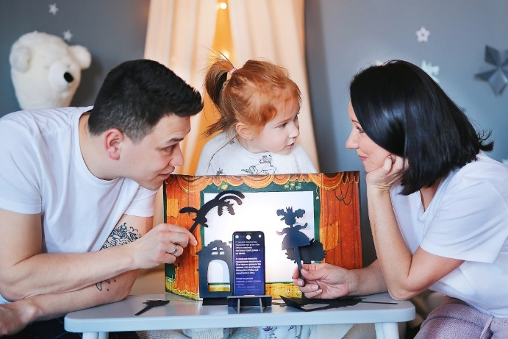
Сказка показывает возможные и желательные формы поведения. Пример Иванушки-дурачка, который сделал вид, что не знает, как садиться на лопату Бабы Яги, показывает, в каких случаях эффективна хитрость. В других ситуациях ребенок, слушая сказку, узнает, что есть моменты, когда нужно быть смелым и использовать прямую агрессию — достать меч и победить дракона, показать свою силу или состоятельность. Сказка позволяет переживать эмоции. Персонажи, конечно, выдуманные, но их действия вызывают вполне реальные чувства. То есть — сказка дает возможность учиться на чужих ошибках!
Терапевтические сказки нужно не только читать, эти сказки после прочтения необходимо обсуждать с ребёнком, задавать вопросы:
- «Кто главный герой сказки?»,
- «Что с ним произошло?»,
- «Что случилось после того, как герой так поступил?»,
- «Что сделал герой не так?»,
- «Как герой мог поступить ещё в этой ситуации?»,
- «Что бы ты сделал на месте героя?»,
- «Что можно исправить?».
Терапевтическая, «лечебная» сила появляется в сказке, когда сказка либо предлагается в особое время, при особых обстоятельствах, либо обсуждается. Обсуждая сказку, взрослый задаёт вопросы, обращает внимание на отдельные моменты, высказывает свою точку зрения, предлагает новые пути решения. Именно «уместность» и углубление в сказку и делают её терапевтической.
Предлагаем Вам несколько сказок на актуальные темы для ваших малышей. попробуйте почитать и обсудить эти сказки.

ТЕРАПЕВТИЧЕСКИЕ СКАЗКИ ДЛЯ ДЕТЕЙ,
ИМЕЮЩИХ ТРУДНОСТИ АДАПТАЦИИ В ДЕТСКОМ САДУ

Медвежонок, который не хотел ходить в детский сад

Жил-был медвежонок по имени Алирик. Были у него папа-медведь и мама-медведиха. Жили они дружно, весело. Мама-медведиха много играла с Алириком, кормила его, гуляла с ним. Папа-медведь строил с ним дома из кубиков и рассказывал разные интересные истории. Медвежонок Алирик всегда был с родителями, а они были с ним. Они чувствовали себя единым целым, как цветочек с его лепестками, стебельком и листиками. Алирик рос, становился больше. Теперь он многое умел делать сам: кушать, возить машинку, одевать обувь. Тогда родители приняли решение, что Алирик уже достаточно взрослый, чтобы ходить на занятия к мудрой Сове.
И вот, в один прекрасный день, мама-медведиха повела Алирика к Сове на занятия. Идти туда было не долго, но весело, потому что мама рассказывала много интересного по дороге: где птички вьют гнезда, почему трава растет вверх, куда бегут муравьи. Когда они пришли к Сове, Алирик понял, что теперь нужно будет расстаться с мамой. Пусть и не надолго, но ее рядом не будет. Алирику стало очень грустно. Но в это время он услышал смех в группе. Ему стало интересно: кто и почему так смеется? Смело Алирик взял за руку Сову и пошел к другим детям. Вечером мама-медведиха вернулась, чтобы забрать Алирика. Он с радостью подбежал к маме и обнял ее. Ему так много хотелось рассказать ей: и как они играли, и как пели песни, и как Сова рассказывала про лесных жителей, и еще много чего интересного.
Теперь Алирику было весело расставаться с мамой и папой. Он знал, что они всегда вернутся и можно будет им рассказать о новых впечатлениях. Они же не ходят к мудрой Сове!

Свинка Пеппа (трудности адаптации в детском саду и в школе)

Жила -была свинка Пеппа. Сейчас она любит ходить в детский садик и играть с детками. Она веселая и очень смелая. Но так было не всегда. Свинка Пеппа была другой: трусишкой. Она боялась оставаться в садике без мамы, боялась разговаривать с другими детьми и воспитателями, часто грустила. А ей каждый день нужно было ходить в детский сад, оставаться там без мамы и общаться с детьми и воспитателями. Дети ее приглашали в игру, а свинка Пеппа отвечала «нет!», потому что ей было грустно и немного страшно. И однажды во сне к ней пришла волшебная фея. «Я вижу, что тебе грустно и страшно в садике без мамы. У меня есть волшебный браслет, который поможет тебе. Но чтобы его получить, выполни 3 задания:
— Собрать бабочек — Нарисовать письмо радости — Создать бусы».
Задание 1. Волшебные бабочки разлетелись. Их нужно собрать. А вечером положи всех бабочек под подушку. Я взамен дам тебе первую бусинку под названием «Смелость». Пеппа так и сделала.
Задание 2. Следующее задание будет таким. Я знаю другую свинку, который очень грустно и она не может играть с другими детьми. Чтобы ей помочь, нарисуй как весело играть с другими свинками. Этот рисунок тоже положи под подушку. Утром ты найдешь бусинку «Веселья».
Задание 3. Мои бусы поругались и распались, каждая бусина укатилась и сидит где-то в одиночестве. Я хочу новые бусы, которые захотят делить одну нитку и дружить вместе. Так и сделала Пеппа, а утром под подушкой нашла бусинку «Дружбы». Когда все бусинки на браслете были собраны, свинка Пеппа почувствовала, что она теперь смелая, веселая и умеет дружить.
Свинка Пеппа теперь ходит в детский сад с удовольствием. Она очень любить играть с детьми и взрослыми. Ничего не боится и всегда в хорошем настроении.

Алла (если ребёнок не хочет идти в сад)

— Мама, ну мама! Я больше не хочу ходить в детский садик, — упрашивала маму Алла.
— Давай останемся дома! Ну давай!
— Хорошо, — ответила мама.
И с этого момента Алла перестала ходить в детский сад. Так прошло две недели. Однажды Аллочка с мамой пошли вместе в магазин за продуктами.
— Алла, Алла, привет! — донеслось откуда-то сбоку. Девочка огляделась и увидела Инну.
— А ты почему в детский сад теперь не ходишь? — спросила Аллу Инна.
— Мы, все ребята, так тебя ждём! А ещё у нас беда случилась! Помнишь кубики, в которые ты любила играть? Они вчера пропали. Мы уже всё обыскали, нигде их нет!
— Как пропали? — всполошилась Алла. — Где же они могут быть?
— Не знаю, — грустно ответила Инна. — Ну так что? Ты завтра придёшь?
— Приду, обязательно приду, — задумчиво сказала девочка. На следующее утро Алла сама проснулась очень рано и попросила маму отвести её в садик. Пришла, поздоровалась с воспитательницей и ребятами и сразу пошла любимые кубики искать. В шкафу их нет, под шкафом тоже…
— Кубики, ну где же вы? — грустно спросила Алла. Но они так и не появились. Вечером мама пришла забирать дочку домой. Аллочка оделась, и они пошли. Идут через парк, дождик моросит. Вдруг Алла видит, что её любимые кубики на мокрой и холодной лавке лежат.
— Мама, смотри! — воскликнула девочка. — Там кубики из нашего детского садика лежат! У тебя нет пакета? Я хочу их забрать и завтра обратно в садик отнести. Мама дала дочке большой пакет, и девочка сразу же бросилась собирать с лавочки разноцветные кубики.
— Эх, кубики! Как же вы здесь оказались? Кто вас сюда принёс?
— Привет, Алла! — обрадовались игрушки. — Мы так рады тебя видеть! Нас сюда никто не приносил! Мы тебя ждали-ждали, а ты всё к нам в гости в садик так и не приходила. Мы очень расстроились и пошли тебя искать, но потерялись.
— Вот оно что! — засмеялась девочка. — А я вас сегодня весь день в группе искала! Вы больше не убегайте! Я теперь обязательно в садик буду ходить! А ночью Алле приснился сон, как она вместе с воспитательницей и другими ребятами разучивала песню для мамы на праздник 8 марта, как на Новый Год им Дед Мороз дарил подарки, как весело она играла с ребятами, как построила большую крепость из кубиков, и многое-многое другое. Утром, проснувшись и собираясь в садик, девочка подумала: «А в садике хорошо!» И, взяв пакет с кубиками, радостно побежала догонять маму.

Сказка для ребёнка, который боится, что мама его не заберёт

Однажды Зайка и мама-зайчиха шли в детский сад. Зайка очень переживал и расстраивался, что мама его не заберёт вечером из детского сада. Он всё время спрашивал: «Мама, а ты вечером меня заберешь?» — «Конечно, заберу тебя, Зайка. Я обязательно приду за тобой после работы». Но Зайка всё никак не мог в это поверить и спрашивал всё снова и снова. Случайно этот разговор услышал Слонёнок. Он ходил в ту же группу, что и Зайка, и спросил у Зайки на прогулке:
— Зайка, неужели ты боишься, что мама тебя не заберёт домой?
— Да, я очень боюсь, что мама оставит здесь меня, — ответил Зайка.
На это Слоненок сказал: — Ты чего, Зайка. Такого не может быть. Всех деток вечером забирают домой мамы и папы. Ночью детский сад абсолютно пустой. Только утром приходят детки.
Зайка спросил: — Совсем-совсем пустой?
Слонёнок ответил: — Совсем -совсем. Детки только утром приходят в садик. Вот давай с тобой вечером посмотрим, заберут абсолютно всех деток домой. Когда вечером зверята поужинали, Слонёнок и Зайка стали ждать, кого же заберут первым. В этот день первую забрали кошечку. За ней пришла мама. Потом забрали медвежонка, львёнка, белочку, кролика, мышку и пингвина. Все были очень рады, что за ними пришли мама и папа. Кого же забрали последним, Слонёнку и Зайчонку не удалось посмотреть, так как за ними тоже пришли мамы. И они с радостью побежали домой. Зайке так понравился этот момент, когда мама его забирала вечером домой. Он был такой счастливый и вечером рассказывал маме, что же у него произошло интересного за весь день в детском саду.

Грустная кроватка (если ребёнок не хочет спать в детском саду)

Жила-была детская кроватка. Она жила в детском саду в группе и стояла в спальне среди других кроваток. Осенью в группу пришли детишки. Многие кроватки застелили детским постельным бельём, и они стали красивыми. И ещё к ним стали приходить детишки. Они ложились в кроватки, и кроватки их грели. Малышам было в кроватках хорошо, тепло, и они засыпали. Кроватки очень радовались. И только одной кроватке не досталось ребёночка, и она очень грустила. Ей некого было греть, ей было скучно и одиноко. И вот появилась новенькая девочка, которую положили именно в эту кроватку. Кроватка так обрадовалась. Девочка была очень миленькая, красивая, добрая. Кроватка была счастлива. Она очень ждала, когда девочка придёт к ней. А когда девочка приходила, кроватка старалась скорее согреть её и подарить сон. Но вот девочке вдруг разонравилось спать в саду. Ложась в кроватку, она постоянно спрашивала про маму. Кроватка очень расстроилась, она изо всех сил старалась согреть её, успокоить, чтобы девочка заснула. Но девочка не спала. Кроватка стала бояться, что девочка совсем не захочет спать, и она снова останется одна. Ей от этого было очень грустно, ведь она уже так привыкла к этой хорошей девочке, ей так нравилось её греть. Кроватку создали для того, чтобы она дарила сон детишкам. Каждая кроватка мечтала делать это. И наша кроватка тоже. И у тебя в садике тоже есть кроватка. Она тебя очень ждёт, она любит греть тебя и радуется, когда ты спишь в ней.

Машенька (если ребёнок грустит в детском саду)

Жила-была девочка Маша. Сначала она была совсем малышкой, а потом росла-росла и подросла. Да так подросла, что можно теперь ей было в садик идти с ребятками играть. Мама и папа так обрадовались, что Маша большая. Устроили праздник. Мама торт испекла, и Маша даже сама свечки задувала.
На следующий день Машуля в первый раз в садик пошла, и так ей там понравилось, что даже уходить не хотела. Играла с игрушками, ела кашу-вкусняшу. А еще у неё там дружок появился — Семён, такой весёлый мальчишка с кудряшками. Целыми днями они вместе играли. Семён садился на одном конце комнаты и толкал Маше большой грузовик. Маша ловила его, нагружала в кузов кубики и отправляла к Семёну, а он строил большую башню. Весело им было вместе. Даже засыпать было нескучно, потому что кроватки стояли рядышком, и они вместе закрывали глазки и спали. И вот в один осенний дождливый день, когда листья стали совсем жёлтыми, ветер принёс в детский садик Грустинку. Она была такая маленькая, серенькая, как микробик, влетела в форточку и спряталась в кармашек к Маше. И тут Машу как подменили. Стало ей грустно, она почему-то расстроилась, маму потеряла и давай плакать. Все ребятки и воспитательница её успокаивали, успокаивали… А слёзки сами собой всё равно капают, так кап-кап-кап… И всё Маша знает, что мама скоро придёт, просто сходит на работу, потом купит вкусный йогурт и прибежит за Машей. Знает это Маша, а всё равно почему-то грустно — хочется, чтобы мама прямо сейчас пришла… А это всё грустная Грустинка сидит в кармашке и Машу расстраивает, плакать заставляет. Семён Машу пытался развеселить: и в каравай предлагал поиграть, куклу ей в коляске прикатил — а Маша всё равно грустная. И тут Семён увидел, что у Машули глазки совсем мокрые. И решил ей помочь:
— Дай, — говорит, — я твой платочек достану, и слёзки вытрем, не плачь!
Вытащил Сёма Машин платочек, вместе с ним Грустинка из кармашка и вытряхнулась, и опять в форточку улетела. А Маша тут же улыбнулась, а потом засмеялась и стала снова весёлая. А Сёма и другие ребятки, конечно, очень обрадовались, что Грустинка совсем улетела, и все вместе побежали мультики смотреть.
С тех пор Маша всегда свой кармашек проверяет, не застряла ли там Грустинка, и никогда в садике больше не грустит.

Сказки на снятие страхов у детей

Страхи детей – одна из сложных проблем для коррекции. В подобных ситуациях часто требуется детский психолог. Сказкотерапия позволяет избавиться от многих детских страхов, не прибегая к специалистам. Если ваш ребенок боится стоматолога, боится спать один или просто не уверен в себе, то эта книга поможет вам справиться с этим. Вы можете не только читать ребенку эти сказки, но и разыграть целый сюжет на основе текста.

Сказка о зайчонке, который боялся других зверей

В одном прекрасном лесу жил-был маленький зайчонок со своими мамой и папой. Лес у них был поистине чудесный — зелёные луга с душистой сочной травкой, полевые цветы невероятной красоты, одни краше других, старые высокие деревья, под которые всегда можно было спрятаться в солнечную погоду и укрыться от дождя во время непогоды.
В этом лесу всегда раздавался радостный звон маленьких жильцов леса. Они были так дружны, что не хотели расставаться, когда их родители звали домой. Только наш зайчонок постоянно сидел в своей норке и боялся выйти и заговорить с ними. Ему было страшно знакомиться с другими жителями леса.
И вот однажды мама зайчиха решила сводить нашего малыша на солнечную полянку, где весело играли другие зайчата, бельчата и ежата. Зайчонок шёл туда и поджимал свой хвостик от волнения, уж так страшно ему было знакомиться с другими малышами.
Когда они пришли на полянку, зайчонок увидел, что белочки весело катают орешки друг другу, зайчата играют в игру — кто выше прыгнет, а ежата соревнуются в умении собирать грибочки. Малышам было так весело, что наш зайчонок тоже захотел присоединиться к их игре, но боялся подойти и заговорить с ними.
Тогда мама сказала:
— Мой милый сынок, ничего не бойся. Все звери начинают свою дружбу со знакомства. Просто подойди к любому из зверей, спроси, как его зовут, и предложи поиграть.
— Вот так просто? — спросил зайчонок. — А если со мной никто не захочет играть? Вдруг я не понравлюсь им?
— Это совсем не страшно, — сказала мама. — Так бывает. Мы не можем дружить со всеми, потому что все мы очень разные, но мы можем найти тех, с кем нам будет интересно.
— И что, если со мной кто-то не захочет играть, это совсем не страшно?
— Нет, мой дорогой, это совершенно не страшно. Значит, вам просто нравятся разные игры.
Зайчонок улыбнулся, набрался храбрости и пошёл знакомиться с малышами, которые так весело играли на полянке. Сначала он подошёл к ежатам и попросился с ними поиграть. Но ежата сказали, что не смогут его принять, так как у зайчонка нет иголок, на которые бы он смог собирать грибы.
Наш малыш немного расстроился, посмотрел на маму и вспомнил, что в отказе нет ничего страшного. Приободрился, распушил свой хвостик и уверенно пошёл к зайчатам, которые играли в игру — кто выше прыгнет. Зайчонок спросил, можно ли ему поиграть вместе с ними. Малыши с радостью приняли его в свою игру. Зайчонок так обрадовался и начал вместе с ними прыгать. Им было так весело, что наши друзья совсем не хотели расходиться по домам.
И вот наступил вечер. За малышами пришли мамы. Все отправились по своим норкам. Зайчонок был так рад, что он больше не боится других зверей. Засыпая, он с нетерпением ждал следующего дня, чтобы вновь пойти весело играть на полянку.
Сказка о маленьком ёжике, который боялся спать один
Жил-был маленький ёжик, который мечтал поскорее стать взрослым, как мама и папа. Он очень любил гулять на детской площадке с другими малышами. Его друг, бельчонок, всё время рассказывал, какой он уже большой, потому что сам спит в своей кроватке и ничего не боится! Но наш ёжик был не таким храбрым, он очень сильно боялся темноты и рассказал об этом своему другу.
— Знаешь, Бельчонок, когда я ложусь ночью спать в свою кроватку, мне становится так страшно, что я скорее бегу к своим родителям, — сказал ёжик.
— Но чего ты боишься? — ответил ему бельчонок.
— Я очень боюсь темноты, ведь она такая страшная. Бррр…
— Так всё дело в темноте? — удивился бельчонок. — Это она тебе не даёт стать взрослым?
— Получается, что так… — грустно ответил ёжик. — Но я так хочу поскорее вырасти, ведь у взрослых так много развлечений! Они могут кататься на любых аттракционах, долго гулять, покупать себе игрушки. Я тоже так хочу!
— Я тебе помогу! — уверенно сказал бельчонок. — Ёжик, ты знал, что только ночью мы растём?
— Нет, — удивился ёжик.
— Ночью, когда ты засыпаешь, ты начинаешь расти, поэтому всем деткам нужна своя отдельная кроватка, а то со взрослыми совсем тесно спать! Как же с ними вырасти, если места совсем нет?
— Точно, — сказал ёжик. — Так всё это время я совсем не мог вырасти из-за того, что спал с мамой и папой? — грустно ответил ёжик. — Всё, я решил, буду расти!
— Правильно, ёжик! Я тебе помогу! Слушай меня внимательно! Когда наступит ночь, попроси маму включить у тебя в комнате ночник. Он будет светить, и темноты совсем не будет. Возьми свою самую любимую игрушку, чтобы тебе было не скучно спать одному, ведь вдвоём всегда веселее! И самое главное, попроси маму тебя погладить по спинке и почитать сказку на ночь. Тогда тебе будет совсем не страшно засыпать ночью в своей кроватке.
— А это идея! — ответил ёжик. — Бельчонок, ты тоже так засыпаешь?
— Да, все детки, которые гуляют с нами на площадке, спят сами, в своих кроватках, потому что все мы очень хотим вырасти!
— Я тоже хочу вырасти! — весело закричал ёжик. Он поблагодарил бельчонка и отправился домой.
Когда ёжик пришёл домой, он взял коробку с игрушками и стал выбирать ту, которая будет с ним спать.

Сказки для агрессивных детей

Рассматривает проблему: Нарушение общения со сверстниками. Повышенная агрессивность.

Маленький медвежонок (для детей 4-6 лет)

Это случилось в одном детском саду, в который ходили разные лесные зверушки. Каждое утро лес просыпался от теплых лучей солнышка, согревающих землю, а песни птиц будили лесных зверушек, и родители вели их в лесной детский садик.
Недалеко от этого детского сада жил Медвежонок. Никто из зверей с ним не дружил, потому что он со всеми дрался. “Все хотят меня обидеть, сделать мне плохо. Мне надо защищаться, потому что если я не буду драться, другие зверята будут меня обижать”, - так думал Медвежонок. Ему было грустно всегда быть одному, и вот однажды он отправился погулять. Ходил он, ходил и пришел к детскому садику, где играли зверята.
— Смотрите, к нам идет Медвежонок. Может, он будет нашим новым другом,- сказала Белочка.
— Но посмотрите - закричал Зайчик, - он сжал кулаки и собирается с нами драться! Медвежонок не слышал разговора зверят и, все сильнее сжимая кулаки, думал: “Они договариваются о том, чтобы начать меня обижать, и мне придется защищаться”.
— Мы хотим с ним дружить, а он хочет с нами драться,- закричали зверята.- Мы будем защищать себя! И они побежали к Медвежонку. Медвежонок, увидев подбегающих зверят, очень испугался. Он еще сильнее сжал свои кулаки и приготовился драться.
— Эх ты! Мы хотели с тобой дружить, а ты хочешь с нами драться,- сказали зверята.- Мы думали, ты наш новый друг, а ты!.- закричали они.
— Мы не будем с тобой дружить!
И они оставили Медвежонка одного. Медвежонок почувствовал, что ему стало очень стыдно за то, что он хотел драться с этими зверятами. Грусть переполнила сердце Медвежонка, и он заплакал. Ему стало очень плохо от того, что его все боялись и у него не было друзей. “Что же мне делать, как подружиться со зверушками?”- думал Медвежонок. И вдруг увидел, что кулаки у него до сих пор сжаты и на них капают слезы.“Я понял, мне надо разжать кулаки, ведь, наверное, из-за них зверята подумали, что я буду с ними драться!”- решил Медвежонок.
На следующий день Медвежонок пришел к зверятам в детский садик и не стал сжимать свои кулаки. Зверята увидели, что он не хочет драться, и решили с ним дружить. Медвежонок и зверята стали вместе играть в разные веселые игры, петь песни и танцевать. Они смеялись и рассказывали друг другу интересные истории. А Медвежонок, играя со зверушками, думал: “Я больше никогда не буду без причины сжимать свои кулаки и драться, потому что другие зверята и не думали обижать меня. Как хорошо, что я разжал свои кулаки и понял сам, что плохо быть Драчуном!”. И от этой мысли Медвежонок почувствовал себя отлично.
Обсуждение:
Почему Медвежонок думал, что все его хотят обидеть? Так ли это было на самом деле?
Почему дети в детском саду сказали Медвежонку, что они не будут с ним дружить? Из-за чего они так подумали?
Что помогло Медвежонку подружиться со зверятами? Что бы ты еще ему посоветовал сам?
Крокодильчик (сказки для детей, проявляющих словесную агрессию)

Может, в море, может, в речке, может, в озере лесном жил Крокодильчик. Больше всего на свете он любил вкусно поесть. Мог и рыбку, мог и жабку, мог и птичку прожевать, потому что у Крокодильчика были крепкие, красивые и здоровые зубы. Но была у Крокодильчика плохая привычка, он часто ругался, говорил много злых и нехороших слов.
Однажды Крокодильчик обидел доброго волшебника. Волшебник его заколдовал, и теперь после каждого плохого слова у Крокодильчика выпадал один зуб.Скоро у него совсем не осталось зубов, и он уже не мог вкусно поесть. Грустно стало Крокодильчику. Начал он расспрашивать обитателей водоема, почему у него выпали все зубы. Мудрый Бегемот объяснил ему причину. Крокодильчик все понял, извинился перед волшебником, и у него начали расти новые зубы.
С того времени Крокодильчик бережет свои зубы. Он не только чистит их вовремя, но и, самое главное, не говорит плохих слов.

Заяц с рюкзаком

Итак, в магазин поступила новая партия игрушек, среди которых было несколько кукол, пушистый котенок, динозаврик, маленькие тролли в разноцветных штанишках, большая розовая пантера и два зайчика: один — с бантом на шее, другой с рюкзаком за спиной. Когда стрелки часов приблизились к двенадцати, заяц снял рюкзак.
— Ну все, хватит с меня, завтра твоя очередь держать на спине эту тяжесть, — сказал он зайчику.
— Моя? Почему?
— Потому что я так сказал и давай без вопросов. Сказано- сделано.
— Но я же не виноват, что тебе надели рюкзак, а мне — бант.
— Вот и поменяемся. Это будет справедливо.
— Какая же это справедливость? — обиделся зайчик. — Ты в два раза больше и сильнее меня.
— А я, вот, сейчас схвачу тебя за ухо, да дерну больно. Тогда увидим, кто из нас прав.
— Не ссорьтесь, — вступил в разговор тролль в синих штанишках.
— Ты — не прав, — обратился он к зайцу с рюкзаком.
— Кто ты такой, чтоб мне указывать?!
— Я — игрушка, такая же, как и ты, но в мои обязанности входит еще и следить за порядком.
— Тебе только покупателей отпугивать, а не за порядком следить, — засмеялся заяц. — Я таких страшненьких игрушек никогда и не видел.
— Может быть мы и страшненькие, но дети нас любят, — заступился за друга тролль.
— Ой, еще один уродец, откуда вы такие? С полки спрыгнули остальные тролли.
— Ну ты, длинноухий, хочешь неприятностей? Сейчас ты их получишь.
— Испугать меня решили? Попробуйте, если допрыгнете. С таким ростом вам только с муравьями бороться.
— Друзья мои, успокойтесь, — вмешался динозаврик. — Не стоит портить себе настроение из-за какого-то рюкзака.
— А это, что еще за чучело? — усмехнулся заяц. — Без тебя разберемся.
— Ой, какой грубый, а с виду такой симпатичный, — вздохнул котик. Заяц пнул его в бок:
— Не лезь, куда не просят, — и, бросив в троллей рюкзак, добавил, — всех касается! Динозаврик спустился с полки.
— Ладно, не хочешь по-хорошему, поговорим по-плохому. Куклы закрыли глаза:
— Ой, что сейчас будет.
— Не надо, динозаврик, — закричал зайчик с бантиком. — Я надену рюкзак, только не деритесь.
— Вот уж нет! Я этого грубияна проучу.
— Остановись, — попросил тролль динозаврика. — Неужели мы будем уподобляться этому задире и все решать, пуская в ход кулаки?
— Он ударил моего друга.
— Ударил, значит, извинится и никогда больше этого не сделает. Правда, заяц?
— Какая трогательная речь, — усмехнулся заяц. - Делать мне больше нечего.
— Не вынуждай нас. Со всеми тебе одному не справиться.
— Кот получил по заслугам. В следующий раз не будет вмешиваться, когда его не спрашивают. И не надо меня пугать. Я еще, когда на фабрике жил, был самым смелым. Все игрушки меня боялись и уважали.
— Уважали? — удивился динозаврик, — интересно, за что?
— За силу. Мне подчинялись даже те, кто был в несколько раз больше. Динозаврик рассмеялся:
— И это ты называешь уважением? Правильно в пословице говорится: «Сила есть, ума не надо». Заяц толкнул динозаврика и тот упал на пол, сильно ударившись головой.
— Вот и у тебя ума поменьше будет. Кто следующий?
Одна из кукол подбежала к динозаврику, а тролли яростно налетели на зайца, но от одного взмаха его лапы, разлетелись в разные стороны. Куклы в страхе попрятались, а та, которая помогала динозаврику встать, в отчаянии закричала:
— Что ж ты такой злой?! Тебя же никто не обижает! Заяц довольно потер лапы:
— Еще бы! Обижать всех — это мое право.
— Ни у кого нет права делать другим больно.
— У меня есть, потому что я — самый сильный.
— Но обижать тех, кто слабее — жестоко.
— За волосы тебя оттаскать, что ли, — задумчиво произнес заяц.
— Я тебе не сделала ничего плохого.
— Ну и что. Мне просто скучно — сказал заяц, приближаясь к кукле, но котенок преградил ему дорогу.
— Опять ты? — протянул заяц. — Мало получил? Сейчас добавлю. И ударил котика так, что из него полетели клочья ваты.
— Ну ты! Бандит! — крикнул зайчик с бантом. — Попробуй лучше сразиться со мной.
— С тобой? Нашел с кем тягаться. На тебя достаточно дунуть, чтоб ты упал. И, взяв зайчика за хвост, забросил его на верхнюю полку. Потом подошел к кукле и схватил ее за волосы.
— Не трогай ее, — попросил поднявшийся тролль, — она же кукла.
— И что с того? — спросил заяц, но куклу все-таки отпустил. Вытирая слезы, она достала иголку и стала зашивать котенка.
— Ты думаешь, что кулаками чего-нибудь добьешься? — продолжал тролль.
— Уже добился. Вы меня боитесь, а это главное.
— Нет, главного у тебя никогда не будет.
— Чего же?
— Друзей.
— Это вроде тебя, что ли? Больно надо. Обойдусь. Мне и одному хорошо.
Наступило утро. В магазин вошли продавцы, а чуть позже — дети с родителями. Маленькой девочке папа с мамой подарили котика, мальчику — динозаврика. И еще- за день раскупили всех кукол.
Ночью тролль в красных штанишках обратился к игрушкам с торжественной речью:
— Друзья мои, я целый день наблюдал за детьми и мне открылась одна тайна.
— Тайна? Какая? Расскажи, — оживились игрушки.
— Ни для кого из вас нет секрета в том, что мы все хотим поскорее стать подарками для детишек. Мы ждем этого момента с трепетом и каждое утро думаем:
«Вот сегодня-то я обязательно кому-нибудь понравлюсь и у меня появится друг». Но проходят дни, а кроме кукол никого не покупают. И, знаете, почему?
— Почему?
— Причина в зайце. Это он делает нас непривлекательными. Посмотрите, какими злыми становятся наши лица, когда мы ругаемся и деремся. Целый день мы только и думаем о том, как побороть зайца. Все эти мысли отражаются на наших лицах. Разве можем мы в эту минуту кому-нибудь понравиться? Разве захочет с нами хоть кто-нибудь играть? Я вчера разговаривал с котиком и динозавром. Хотел договориться с ними, как можно отомстить зайцу, но они сказали, что хоть он и обидел их, вовсе не сердятся, а, наоборот, жалеют его. Потому что он одинок. И сегодня их купили.
— Я понял, — сказал тролль в желтых штанишках, — до тех пор, пока в голове у нас будет место гневу, грубости, желанию подраться, дети будут проходить мимо нас. Услышав последнюю фразу, только что проснувшийся заяц, рассмеялся:
— В жизни не слышал более глупых слов. Игрушки никак не отреагировали на это замечание и занялись своими делами.
— Что это вы, сегодня, такие молчаливые? Не поучаете меня? Или боитесь моих кулаков? Никто не хочет подраться?
Розовая пантера, молчавшая все то время, что шли споры и драки с зайцем, и незаметно дремавшая на верхней полке так, что про нее все забыли, лениво потянулась и зевнула:
— Эй ты, забияка! Хочешь угодить в мусорное ведро?
— А это еще кто там мяукает? — поинтересовался заяц.
Плавным прыжком пантера слетела с полки и, схватив зайца за уши, посадила в ведро и, закрыв крышкой, прыгнула обратно. Заяц стал кричать и стучать:
— Выпустите меня! Выпустите! Здесь грязно, темно.
— Тебе там и место, а завтра вместе с мусором будешь выброшен, — зевая сказала пантера и снова уснула.
— Ну, погодите! Стоит мне только выбраться отсюда, я вам покажу!

Без зайца игрушкам стало легко и свободно. Они дружно провели время, вместе играли, смеялись. Тролли почистили свои штанишки, готовясь к утру, зайчик погладил бантик, но, когда настало время для открытия магазина, тролли выпустили зайца из ведра. Никто не знает, о чем он думал всю ночь, сидя в ведре, о чем разговаривал с троллями. Не известно ничего из того, что произошло с зайцем. Но в следующую ночь ом надел рюкзак и больше никого не обижал.
Обсуждение: Как ты думаешь, что произошло с зайцем за ночь?

Львенок в школе

В одном лесу жила семья львов: папа, мама и два львенка, один постарше, другой помладше. Львиная семья была дружная и в лесу уважаемая. Все звери в лесу ценили льва-отца за мудрость и смелость. Маму-львицу любили за ее доброту и мягкость. Старшего львенка уважали за спокойный нрав и выдержку. А младшего львенка еще полюбить не успели, потому что он по лесу один не гулял и с другими лесными жителями общался редко.
Пришло время младшему львенку идти в школу.
— Наконец-то другие зверята узнают и полюбят меня как папу, маму и брата, — мечтал маленький львенок, — пойду в школу и заставлю всех себя уважать.
С первого дня в школе львенок добивался уважения одноклассников. Бросит в белочку шишку и спрашивает: «Кто самый меткий? Кто самый сильный?»
Повалит на землю медвежонка и радуется: «Я — самый ловкий, я — самый сильный».
Ударит слоненка книжкой по голове и кричит от восторга: «И тебя победил. Я в классе самый сильный».
Прошло две недели, только никто из одноклассников не хотел с львенком дружить. Грустно стало львенку, пришел он домой и спрашивает старшего брата:
— Почему никто со мной не дружит? Почему звери меня не уважают, как тебя? Молчит старший брат. Спокойно наблюдает из-за куста за молодым козленком, который на полянке пасется. А маленький львенок все вокруг брата бегает, то за ухо укусит, то за хвост потянет:
— Скажи, почему меня никто не уважает, никто не хочет со мной дружить? Я же сильный, самый сильный в классе! Я же сын царя зверей!
— Царская сила не в том, чтобы кулаками размахивать да одноклассников обижать. Царская сила в выдержке и в спокойствии. Вот ты бегаешь вокруг меня, мелькаешь перед глазами, как суетливая муха, а я глаз не отвожу от козленка. Сила моя в выдержке и в спокойствии. За то меня другие звери уважают, что ни на кого напрасно не кидаюсь.
Послушал маленький львенок старшего брата и пошел к маме-львице:
— Скажи, мама, почему меня никто не уважает, никто не хочет со мной дружить? Я же сильный, самый сильный в классе! Я же сын царя зверей!
Обняла львица своего сыночка, лизнула его нежно и шепнула на ушко:
— Любимый мой котенок, ты же нежный и ласковый. Сила твоя царская в доброте. Если будешь к другим зверятам внимательным и добрым, они все с тобой дружить захотят.
Маленький львенок для себя уже решил: «Буду спокойным и сдержанным, буду добрым и внимательным».
Но вдруг задумался: «А для чего мне тогда царская сила?»
С этим вопросом маленький львенок побежал к отцу.
— Сказал мне старший брат, что сила царская в выдержке и спокойствии. Мама сказала, что моя сила в доброте. А для чего мне тогда царская сила, для чего мне мускулы, когти и острые зубы? — спрашивает львенок отца.
Посмотрел царь зверей на своего сына, положил тяжелую львиную лапу ему на плечо и мягким голосом произнес:
— Правы и мама, и брат. Сила царская нужна не для того, чтобы других зверят обижать. Будешь спокойным и добрым, одноклассники тебя полюбят и будут с тобой дружить. А мускулы нужны, чтобы выигрывать спортивные соревнования. А когти и острые зубы необходимы, чтобы защищать младших и слабых.
Обрадовался львенок, что раскрылась ему царская тайна. Он знал, теперь у него обязательно будут друзья, а одноклассники будут его уважать и любить, как все звери в лесу уважают и любят папу, маму и брата.

Могучий дуб и маленький кабанчик

На одной солнечной полянке в середине густого леса жила семья кабанчиков: папа, мама, пять дочек и маленький кабанчик-сыночек. Взрослые кабанчики очень любили своих деток, а детки любили своих родителей.
На той же полянке, где жили кабанчики, рос могучий дуб. Дуб был огромным: его корни уходили глубоко в землю, а ветви поднимались высоко в небо. В тени его большой кроны можно было спрятаться от жаркого солнца, а за могучим стволом от проливных дождей и колючих ветров. Но самое главное, каждый год на дубе созревало так много вкусных желудей, что кабанчики могли питаться ими все лето и всю осень. Осенью, когда желудей становилось мало, кабанчики разрывали почву в поисках сладких корешков или питались веточками. Но маленький кабанчик не хотел есть корешки и веточки, он любил только желуди.
И вот однажды, когда на земле вокруг дуба не оказалось ни одного плода, кабанчик разбежался и со всех сил ударил по дереву копытцами. На землю упало несколько созревших плодов. Тогда он снова разбежался и снова ударил по дубу, и на землю опять упало несколько плодов. Теперь каждый раз, когда кабанчик хотел желудей, он разбегался и ударял по дереву. Родители говорили ему, что нельзя бить по дубу копытцами, нужно быть терпеливым и воспитанным. Мама учила сына: «Ты можешь вежливо попросить у могучего дуба сбросить несколько спелых желудей на землю, или дождаться, когда желуди созреют и сами упадут на землю, или когда подует ветер и сорвет плоды с веточек. Но бить по дереву копытцами нельзя!» Только сыночек не слушал своих родителей. С того места ствола, куда кабанчик бил копытцами, упала кора, и образовалась большая- пребольшая рана.
Прошло лето. Осень сменилась холодной зимой, и семья кабанчиков ушла на зимовье в чащу леса. А дуб, израненный и побитый, остался мерзнуть на своей поляне. Наступила весна, кабанчик-сыночек, окрепший и повзрослевший, вместе с семьей вернулся на поляну и… не узнал свой любимый дуб. На всех деревьях уже распустились молодые листочки. И только могучий дуб стоял грустный. Его веточки больше не тянулись к небу, его корни не искали воду глубоко в земле, его могучий ствол стал тоньше и слабее. «Что с тобой произошло? Почему на твоих веточках нет листочков? А где маленькие цветочки, которые превратятся в сладкие желуди? Кто посмел тебя обидеть? — спрашивал кабанчик у дуба, обходя его вокруг. — Может, это зимние холода тебя обессилили? А может, снежные метели тебя застудили? А может…»
И вдруг кабанчик увидел на стволе дуба большую рану.
— Кто посмел тебя так поранить? — спросил он у дуба.
— Это следы твоих копытец, — грустно вздохнул дуб.- Из-за этой раны меня покидают силы. Хотя мои корни по-прежнему ищут в земле живительную влагу и бережно несут ее к стволу, вода не может дойти до верхних веточек и напоить их.
— Почему? — огорчился кабанчик.
— Посмотри внимательно на мою рану, и ты сам поймешь почему, — ответило дерево.
Кабанчик подошел к дубу ближе и увидел, как из раны часто- часто падают капельки. Капельки похожие на слезы. Дуб плакал, ему было очень больно. Стыдно стало кабанчику, сел он рядом с деревом и тоже заплакал:
«Почему он не слушал маму? Как он мог так жестоко поступить с любимым дубом? Что теперь делать?»
Вдруг на ветку дуба села сорока, увидела она печального кабанчика и спрашивает:
— Кабанчик, что стряслось? Почему ты плачешь? Кто тебя обидел?
— Нет, сорока, не меня обидели, а я обидел. Искалечил я свой любимый дуб. Не прятаться нам больше в его тени, не есть сладких желудей, — ответил кабанчик и зарыдал еще сильнее.
— Не плачь, кабанчик. Я знаю, как горю твоему помочь. На дальнем болоте растет чудо-трава, сила у той травы лечебная. Сорви ее ночью и принеси вместе с болотной водой к дубу. Вначале промой рану болотной водой, а потом наложи на нее чудо-траву. Только помни: траву накладываешь, а сам приговариваешь. Вот рана и зарастет, — прострекотала сорока и полетела прочь.
— Что приговариваешь? — вдогонку закричал кабанчик.
— Какие слова?
— Волшебные… — раздался в далеке голос улетающей птицы. В тот же вечер кабанчик отправился на дальнее болото. Лягушки помогли ему найти чудо-траву и принесли несколько кувшинок, наполненных болотной водой. Ранним утром кабанчик вернулся на полянку к могучему дубу. Он подошел к дереву, осторожно промыл рану болотной водой, бережно наложил на нее чудо-траву и сам не заметил, как начал приговаривать: «Я больше никогда не буду по тебе бить копытцами. Извини меня. Все будет хорошо. Прости меня, пожалуйста…» И произошло чудо. Рана на дубе быстро затянулась, веточки весело потянулись к утреннему солнышку. Кабанчику послышалось, будто где-то, совсем рядом, начался праздничный салют, это на веточках начали дружно лопаться почки и распускаться молодые листочки.
В то лето благодарный дуб уродил так много желудей, что их хватило кабанчикам до следующего года. А кабанчик больше никогда не бил копытцами по дереву и следил, чтобы и другие зверюшки не обижали его любимый дуб.

Терапевтические сказки про ревность старшего ребенка к младшему

Задача - помочь ребенку справиться с ощущением несправедливости происходящего, вероятно, связанного с рождением младшего брата или сестры и потерей всеобъемлющего внимания и любви. Снизить уровень агрессии.
Мы пойдем с тобой в сказку, в выдуманный мир, из нее ты возьмешь все полезное, а остальное забудешь.
Два зайчонка

Жили-были два зайчонка, два братика. Они все время спорили и ссорились:
— Меня мама больше любит!
— Нет, меня!
— Нет, меня!
Надоело им как-то спорить, и решили они посмотреть, для кого из них все-таки у мамы в сердце больше места. Пошли они к лесному волшебнику. Он взмахнул три раза волшебной палочкой, и зайчата уменьшились и попали к маме в сердце. Внутри много комнат оказалось. В одной они нашли чудесные книги. В другой — кусочек морковного пирога.В третьей — лейку. Мама и правда очень любит поливать огородик. А потом зайчата попала в одну большую комнату, которая была разделена пополам тоненькой занавесочкой. Справа — окошко, слева — окошко. Справа — кроватка с подушками мягкими и пледом, слева — такая же.На обеих кроватках — по морковке.Попытались зайчата поспорить, кому какую кроватку занять, да не вышло спора… Кроватки-то одинаковыми были! Вот и плюхнулись они в эти кроватки. И давай морковки грызть! Погрызли и заснули.
А проснулись уже в своих кроватках, в настоящих. И теперь оба знали твердо — мамино сердце пополам разделено между ними тоненькой такой занавесочкой.

Щенок Бобик

Жил был щенок Бобик, у него были папа, мама и младший братик Тобик. Бобик любил бегать, прыгать, много говорить и рассказывать разные истории. Он был добрым, смелым и любознательным щенком. Бобик очень любил маму и папу и своего младшего братика. От грусти скулил он, когда папа отправлялся на работу. И наоборот, когда папа был выходной, он начинал от радости бегать, прыгать и играть, иногда снося при этом всё вокруг. Мама заботилась о здоровье щенков, кормила братьев вкусными кашками. Бобик почти всегда с удовольствием съедал свою тарелку каши, подавая пример Тобику. Бобик взрослел с каждым днем все больше и становился все сильнее. Мама и папа радовались тому, каким сильным, смелым и послушным растет их сын. Папа гордился своим старшим сыном и с удовольствием проводил с ним время, объясняя многие взрослые вещи. А мама с большой любовью готовила всем еду и прибиралась в квартире, и заботилась о Бобике. Маленькому Тобику доставалось очень много любви от всех троих - от мамы, от папы и Бобика. При этом Бобик всегда знал, что и его, и его брата мама-красивая собачка и папа-сильный пес любят совершенно одинаково, оба брата самые важные и самые главные одинаково.
Все было хорошо, при этом у Тобика была одна неприятная особенность, он часто взрывался как бомбочка, оставляя вокруг себя разрушение, громкий лай, визг и скуление Тобика и других членов их собачьей семьи. Вот например, когда мама звала кушать любимую вкусную кашу или, когда у Бобика что-то не получалось построить из конструктора, он взрывался как бомбочка, начинал выть, скулить, громко гавкать, пугая домашних и прохожих. Еще такое бывало, когда происходила несправедливость, когда заставляли делиться своими игрушками с Тобиком или, когда Тобик получал новый подарок, Бобик взрывался от несправедливости и все тогда летело в тар-тарары, слюни, гавканье, слезы. Бобик тогда еще был не достаточно взрослым и не знал законы справедливости. А ведь это главные законы жизни, их узнают, только когда наступает тебе 4 года. А законы справедливости гласят: мама и папа любят двух своих щенков одинаково. Старший брат имеет право поделиться игрушкой с младшим, младший брат имеет право поделиться игрушкой со старшим братом. Это значит, что каждый имеет право поделиться или не поделиться. А значит можно просто дружить и делиться друг другом, или не дружить и не делиться. Поэтому каждый брат самый лучший и много значит для своих мамы и папы.
И вот однажды так и случилось, мама позвала Бобика кушать вкусную любимую кашу, о тот в ответ потребовал вкусняшки:
-Мама, дай! Папа где моё молоко!
- Сын мой, перестань скулить, у вас от конфет и печенья с братиком колят животики вечно! — говорила мама щенку. Вот тут-то Бобик и взорвался от несправедливости, ведь ему еще не стукнуло 4 года и он не знал еще законов справедливости, раздувался и взрывался от криков и лая, как бомбочка. А законы справедливости гласили: Всем деткам нужно кушать полезную хорошую кашу на завтрак, супчик на обед, разное полезное на ужин, а конфеты и печенья, и другие десерты можно после еды и только иногда, чтобы было крпкое здоровье и много сил взрослеть. Но Бобик еще не знал законов справедливости, поэтому все еще продолжал взрываться. После взрыва, когда все летело в тарары - слюни, вопли, слезы, гавканье, через час только он превращался в щенка обратно. А в ушах родителей звенели крики целый день. И когда всё утихало, мама была нервной, а у папы болела голова.
А в другой раз маленький щенок Тобик подошел к старшему брату и стал забирать у него игрушку. Эка несправедливость возмутился Тобик и гавкнул громче громкого на Тобика, и махнул на него лапкой. Тобик испугался заскулил, спрятал мордочку. Пришла мама и стала ругать Бобика, мол поделись с младшим. Снова несправедливость - и с Бобиком случился очередной взрыв, мама оглушена, папа в шоке, Тобик под стулом, Бобик один ревет, гавкает, скулит посреди комнаты. А все потому, что Бобик еще был не достаточно взрослым и не знал настоящих законов справедливости: мама и папа любят двух своих щенков одинаково. Младший брат очень хочет быть похожим на старшего, а для этого хочет его игрушку. Старший брат имеет право поделиться игрушкой с младшим, младший брат имеет право поделиться игрушкой со старшим братом. Это значит, что каждый имеет право поделиться или не поделиться. А значит можно просто дружить и делиться друг другом, или не дружить и не делиться. Поэтому каждый брат самый лучший и много значит для своих мамы и папы.
Родители как-то принесли братьям-щенкам красивую игрушечную машинку. Она сигналила и мигала фарами. Бобик взялся рассматривать интересную игрушку, но и Тобик захотел поиграть вместе с ним. Братья сперва стали драться. Они тянули машинку в разные стороны и оба шмякнулись об пол. У Тобика вздулась большая шишка. А машинка упала развалилось на части. И Бобик расстроен - и снова лай, слезы. Мама с головной болью и раздраженная причитала и подгавкивала на обоих.
- Ведь вы могли бы договориться мирно! А теперь у твоего брата шишка!
Щенок Бобик отправился в комнату плакать.
- Мама мне всё запрещает, только брату всё разрешает!
Тут в окно влетела разноцветная птичка. Бобик посмотрел на нее удивленно и уже было хотел прогнать. Но птичка оказалась приветливой и села перед Бобиком.
- Смотри во двор — прочирикала она.
Там папа строил новую будку и что-то забил криво - всё рухнуло. И птичка щенку говорит:
- А он целый день потратил на это дело.
Бобик закрыл глаза и подумал: «Сейчас папа будет бросаться молотком и взрываться как бомба! Вот это будет взрыв». Ведь именно так представлял Бобик и делают все собаки, когда у них что-то не получается. Щенок ждал, ждал…, но услышал лишь тишину. Тогда он опустил свои лапки и увидел, что папа отошёл в сторону, порычал, подышал выпустил пар, посидел немного и вновь спокойно начал заново свое дело, и у него получилось построить великолепную будку.
Птичка прощебетала:
- А теперь сбегай к маме на кухню.
И Бобик краем глаза увидел, как у мамы шипит и дымит сковородка. Подгорела порция оладьев. Бобик ждал, что мама взорвётся бомбочкой и закрыл уши предвкушая крики, лай и громкое гавканье. Но снова была тишина. Мама села в сторонке, порычала, подышала, выпустила пар. И начала спокойно делать новую порцию теста. И у неё получились вкусные румяные оладьи. Она угостила обоих своих щенят одинаково, и Бобик таял от восхищения, какая же мама-собака добрая и заботливая.
Щенок подбежал к птичке.
- Но почему взрослые вообще живут без взрывания, как бомбочка? Как получается это у них?
Мудрая птичка Бобику отвечает:
-Потому что они уже взрослые и знаю законы справедливости и ты уже совсем скоро станешь взрослым, тогда и ты сможешь, как по-настоящему взрослый щенок спокойно и уверенно справляться с трудностями. Поделиться с братом, когда он хочет поиграться игрушками или же попросить у него игрушки словами, ведь ты же уже умеешь! Спокойно слушаться маму. Ведь она очень тебя любит и желает тебе лишь только здоровья и добра. А когда папа выходной, спокойно проводить время с папой.
Ты уже почти совсем взрослый и как только поймешь и запомнишь законы справедливости, то сразу почувствуешь, что тебе уже 4 года. А законы гласят:
И папа любят двух своих щенков одинаково, поэтому каждый брат самый лучший и много значит для своих мамы и папы. Старший брат имеет право поделиться игрушкой с младшим, младший брат имеет право поделиться игрушкой со старшим братом. Это значит, что каждый имеет право поделиться или не поделиться. А значит можно просто дружить и делиться друг другом, или не дружить и не делиться. По утрам все едят вкусную кашу и растут сильными и смелыми. Все едят вкусный супчик на обед, разное полезное на ужин, а конфеты и печенья и другие десерты можно только после еды и только иногда, чтобы было крепкое здоровье и много сил взрослеть. А еще в законах справедливости написано, что Бобик - очень любимый, очень красивый, очень важный и ценный щенок. Он обязательно вырастет достойным, смелым и сильным мужчиной, ну это потом, когда вырастет.
Мы возвращаемся из сказки обратно в наш уютный мир, а ты возьми из этой сказки все полезное, а остальное отбрось.

СОЧИНЯЕМ СКАЗКУ САМИ

5 ПРОСТЫХ ШАГОВ ДЛЯ МАМЫ С ПАПОЙ
Если:
- Вашим детям 4-7 лет;
- Вы новичок в сочинении сказок;
- Вам нужна простая методика сочинения сказок;
- Вы хотите получать удовольствие от процесса развития своих детей.

1. Вам нужен герой или героиня сказки


Сочините сказку про человека, животное, растение или любой предмет: игрушку, чайник, ложку, лампочку, стол, планшет. Про все, что попадется на глаза или придет на ум. При желании Вы можете оживить что угодно, даже явления природы. Но люди или животные чаще всего выступают главными действующими лицами сказочных историй.
Как Вы думаете, что главное для героя? Конечно же, его характер и облик. Подумайте, каков Ваш герой.
- Он смешной? Умный? Храбрый? Красивый?
Также не забудьте придумать маленькие недостатки.
- Он маленький? Застенчивый? Часто ленится? Упрямый?
Создание персонажа маленькой сказки может занять некоторое время. Но если у вас получится убедительный герой или героиня, вызывающий сочувствие и желание ему помочь, то полдела сделано. Кстати, придуманный персонаж можно делать героем самых разных историй.

Из этих кирпичиков составляйте характер героя своей сказки:
- имя  - возраст  - чем занимается  - внешность  - домашние питомцы, друзья  - увлечения  - любимый цвет  - любимое блюдо | - темперамент  - чего боится  - с кем дружит  - чего не любит  - секреты  - что вспоминает  - что снится  - о чем мечтает
Как Вы понимаете, для сказки одного героя или героини недостаточно.

2. Поместите героя своей короткой сказки в конкретное время и пространство

Подумайте, происходит ли действие Вашей истории в реальном или вымышленном мире.
- Сейчас? Давным-давно? Или в далеком будущем?
- Сколько времени понадобится герою, чтобы преодолеть все трудности и достичь цели?
- День, несколько лет, столетие?
Поместите ваш персонаж в привычную или, наоборот, необычную обстановку.
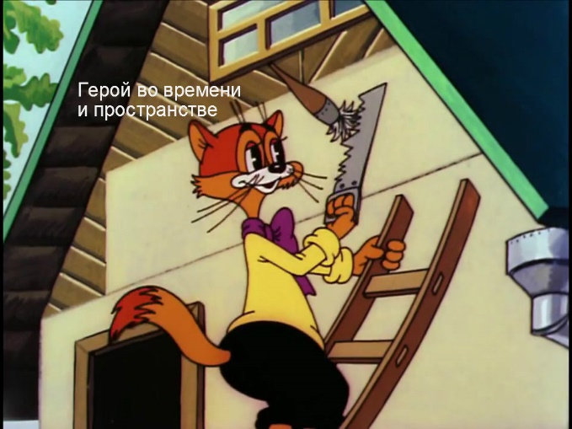
Не усложняйте. Можете, например, поселить героя в вашей квартире, и представить гостиную, наполненную уютными креслами и диванами с диванными подушками. Или кухню. Или детскую. Или двор.
Не забудьте включить все свои чувства. А для этого войдите внутрь своего героя или героини и представьте.
- Что видите: ключ, странный предмет, клочок бумаги, письмо, надпись из облаков?
- Что слышите: тиканье настенных часов, движение машин на улице, чуть слышные шаги?
- Какой запах тревожит вас: странный аромат, запах гари, сладкий аромат печенья?
- Что чувствуете: дуновение ветра, озноб, мурашки, теплое прикосновение солнечного лучика?
- Может быть, во рту появился вкус горячего молока или металлический привкус страха?

3. Что случилось с Героем или Героиней?

Обратите внимание на то, что большинство сказок всех времен и народов используют идею «дама в беде» или «у юноши неприятности». Эти идеи работают всегда!
Сочините, что произошло с главным героем:
- необычное явление,
- что-то наколдовал злодей,
- какой-то поступок сдвинул равновесие,
- болезнь,
- кража чего-то жизненно важного,
- потеря,
- бедность и необходимость выжить,
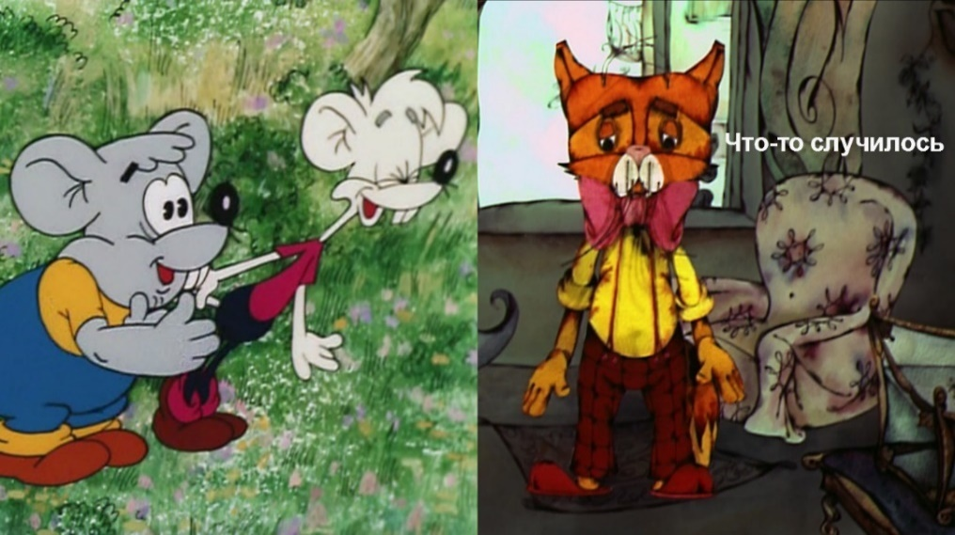
- задание спасти или защитить кого-то, возможно, весь мир.
Придумайте цели:
- какую цель ставит перед собой герой?
- какие действия ему нужно совершить, чтобы достичь цели?
- что заставляет его идти к цели: любовь? справедливость? свобода? сострадание? поиск приключений? безопасность и страх? самореализация?

4. Какие препятствия должен преодолеть Герой сочиненной сказки?

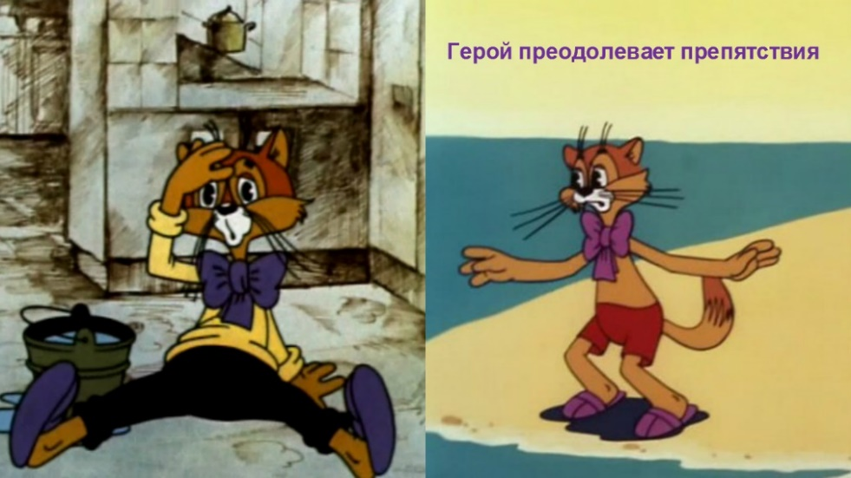
- решить маленькую или большую проблему,
- достичь какого-то пункта назначения в результате путешествия,
- помочь себе, члену семьи или просто спасти человека,
- осуществить мечту,
- получить ответ на вопрос,
- сломать заклятье,
- излечить или излечиться?
- найти друга или любимого человека.

5. У Вашей маленькой сказки должен быть счастливый конец

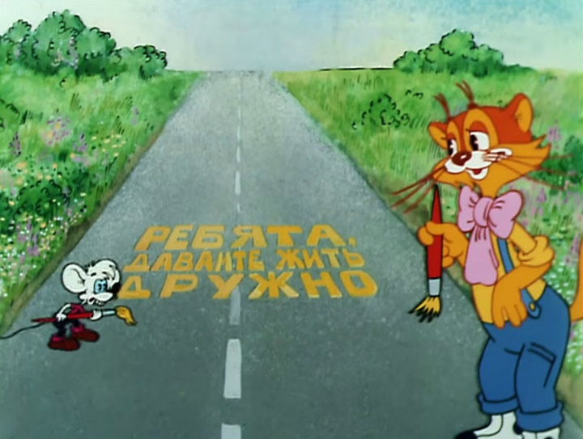
Несмотря на то, что мы не всегда получаем то, что мы желаем в реальной жизни, мир сказок заставляет нас верить, что все возможно.
Попробуйте вот такие идеи:
- главный герой сказки спасает себя, своих родных или кого-то еще,
- герой решает головоломку и раскрывает тайну,
- главный герой преодолевает препятствия и его характер или черта характера изменяется,
- главный герой становится счастливее, богаче, умнее, у него появляются друзья.

Теперь можно приступить к введению сказки
Примените классические зачины: «Когда-то», «В одной стране далеко, далеко», «Давно, когда» и тому подобное.
Или придумайте свой: «Легенда говорит» или «Глубоко, в самом сердце леса».

Выберите «точку зрения» для сочиненной сказки
Как вы будете рассказывать свою сказку: от первого, второго или третьего лица?
Как рассказчик вы можете быть непосредственно вовлечены в действие или сообщать только объективные данные о том, как действуют персонажи истории и что с ними происходит.
Рекомендуем рассказ от третьего лица. Это позволит вам видеть картину целиком и в равной мере уделить внимание всем персонажам.

Убедитесь, что текст сочиненной Вами сказки соответствует возрасту ребенка
Для детей в возрасте от 3 до 5 лет используйте простые темы. Герой не знал чего-то и благодаря простым действиям узнал. Герой был грустным, а стал веселым. Кто-то был жадным, а благодаря действиям героя, стал добрым. Герой исправил несправедливость, подружился с другими персонажами, спас персонажа и заставил его улыбнуться. Что-то потерял, а в результате своих действий нашел.
Для детей в возрасте от 5 до 7 лет можно усложнять темы. Добавьте злодеев, пусть герой преодолеет три, а не одну сложную ситуацию. Добавьте в свою сказку злой магии, включите бунтарские действия героя: непослушание, побег из дома за приключениями, совершение запретного действия. Вплетите в повествование мораль, обобщенную в пословицах и поговорках.

СОЧИНЯЕМ НА ХОДУ

Сочинять сказки можно между делом, на ходу. Ведь когда руки заняты хозяйством, голова свободна для творчества. Ребёнок с удовольствием поучаствует в разработке сказочного сюжета и в игре, незаметно пополнит свой словарный запас, закрепит грамматический строй речи, и, что самое главное, поупражняется в искусстве рассказчика. Но что еще немаловажно, вы можете окунуться во внутренний мир ребенка, почувствовать его настроение, страхи, увидеть проблемы, которые его беспокоят.
Сказки можно сочинять, о чем угодно, даже об овощах и домашней утвари, но сначала потренируйтесь на более "простом" материале. Существуют разные "рецепты" организации таких творческих тренировок.
Вначале можно поиграть в игру "Закончи сказку". Вы можете начать рассказывать сказку сами, а потом предложить ребенку придумать концовку. В дальнейшем ребенок может рассказать кому-нибудь сочиненную сказку и проиллюстрировать ее рисунками. После создания нескольких таких концовок к вашим незатейливым сюжетам (не старайтесь придумать сложное начало, оно должно быть очень простым), вы увидите, что ребенок способен на самостоятельное сочинение концовки сказки, без наводящих вопросов.
Можно начать со слов:
- Жили-были…
- Давным-давно…
- В одном волшебном…
- В некотором царстве, в некотором государстве…
- Дело было летом…
- Однажды…
- Давно это было…
Начало сказки может зависеть от того, какую проблему у малыша вы хотите выявить и разрешить. Например, если дошкольник не хочет идти в детский сад, то сказку можно начать так: «В одном волшебном лесу жили маленькие гномики. Им было очень скучно, потому что у них не было друзей, красивых игрушек. А в соседнем лесу стоял красивый детский сад, в который ходили все гномики этого леса. И они были счастливы, потому что у них было много игрушек (ребенок может продолжить каких игрушек), много хороших добрых друзей (ребенок может продолжить, что еще было у гномиков в детском саду, что их делало счастливыми)». Дальше вы предлагаете продолжить сказку самому ребенку, задавая при необходимости наводящие вопросы.
В дальнейшем можно предложить ребенку сочинить сказку по предложенной серии картинок, что прекрасно развивает наблюдательность, учить связывать увиденные предметы в некую последовательность событий. Взрослый может помочь придумать имена героям, спросить, какой персонаж особенно понравился и почему. В процессе работы с картинками нужно эмоционально реагировать на детские реплики, помогая в сочинении сказки и описании героев, задавать в динамичном темпе наводящие вопросы. Когда сказка будет придумана, можно предложить малышу рассказать ее кому-нибудь из родных, а также поведать слушателям о процессе ее создания. Если в семье двое или несколько детей, можно предложить придумать сказку вместе. Дети будут дополнять друг друга. Присутствие сразу нескольких участников делает сочинение сказки более разнообразным, интересным, а ее содержание полным и глубоким. Если вы вовлечете других взрослых, это только обогатит игру. Игра приучает его более четко и продуманно составлять фразы, ведь его должен понять другой участник, чтобы придумать свое продолжение. Сочиненную сказку стоит записать, чтобы прочитать ее на следующий день или при новой встрече друзей. Можно предложить детям сочинение сказочного "сериала".

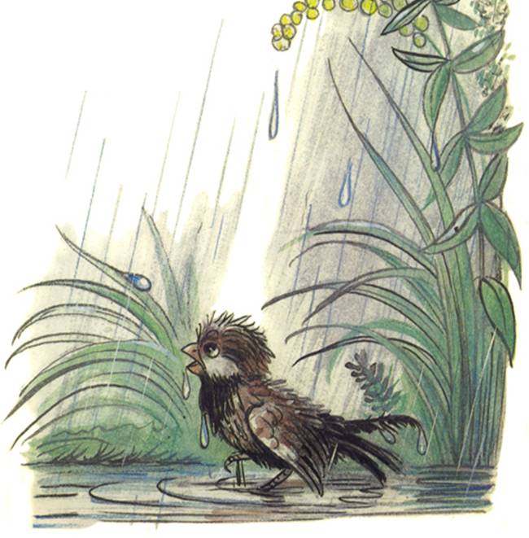
Пример:
Родитель: Перед тобой картинка, посмотри на неё внимательно и давай вместе придумаем сказку.
Можно предложить ребенку наводящие вопросы:
Что изображено на картинке?
Что он делает?
Где находится герой?
Какое у героя настроение?
Как ты думаешь, о чем герой думает?
Что он будет дальше делать? И т.д.

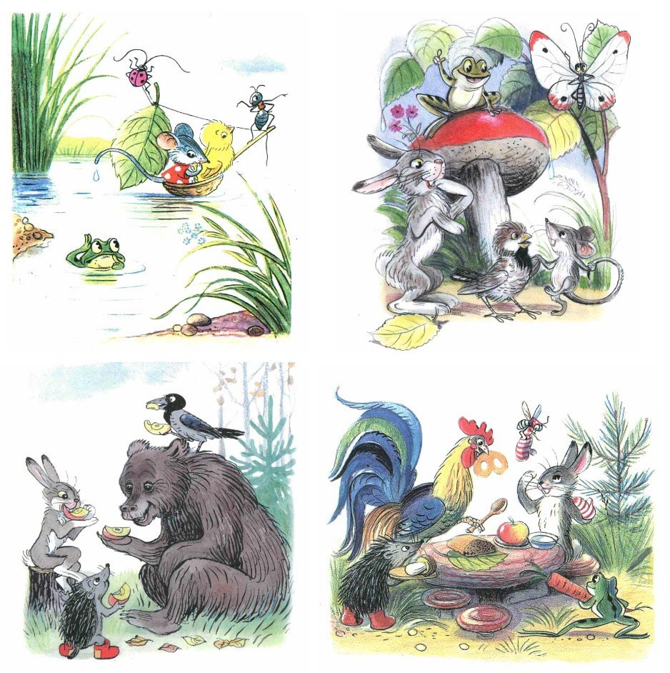
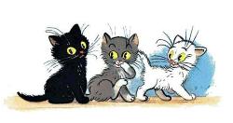
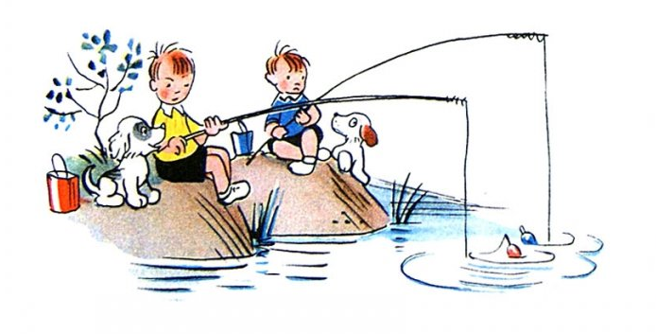
Предлагаем вашему вниманию сюжетные картинки, которые вы можете использовать с детьми как опору для сочинения своих сказок.


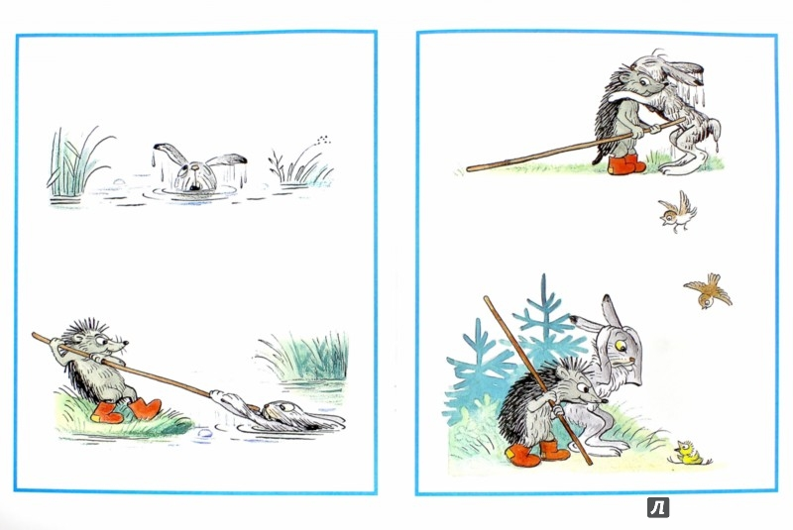
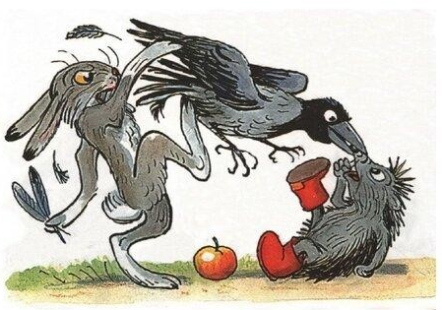
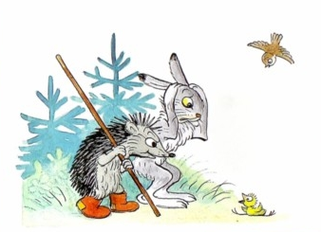

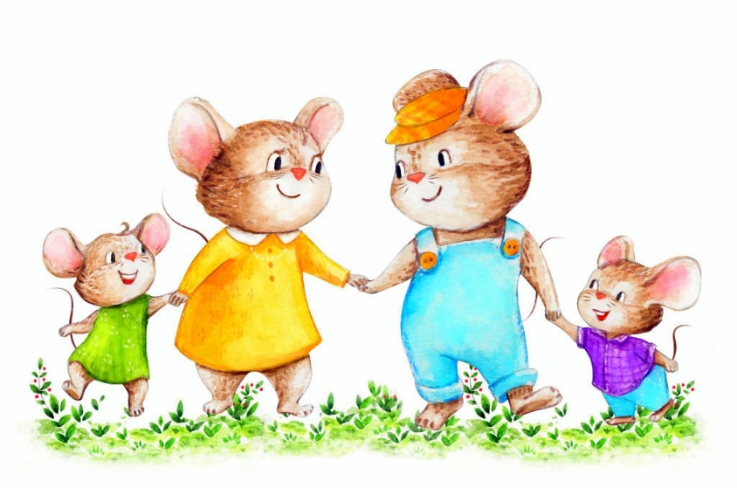
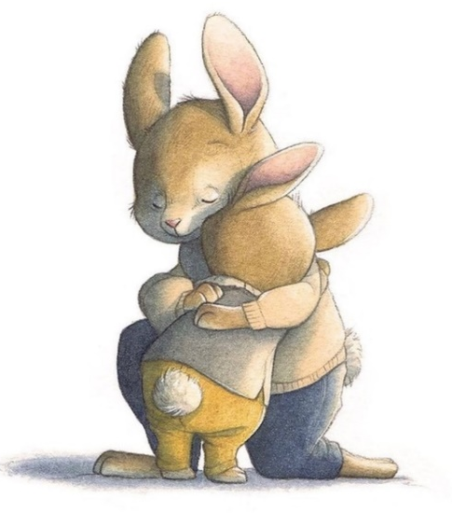
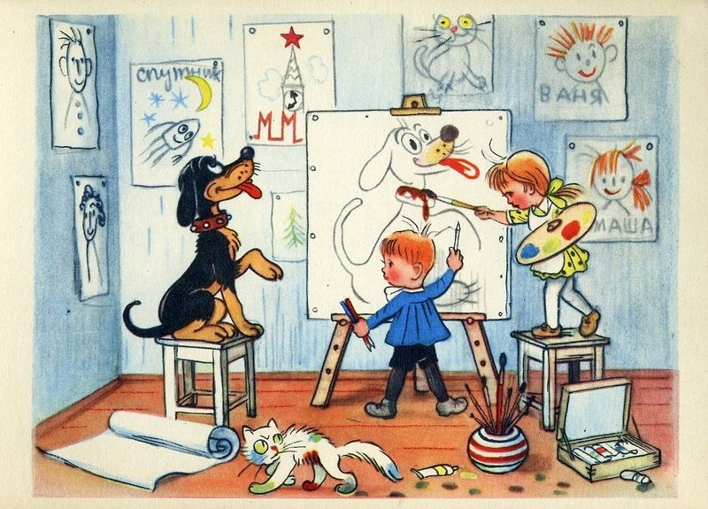
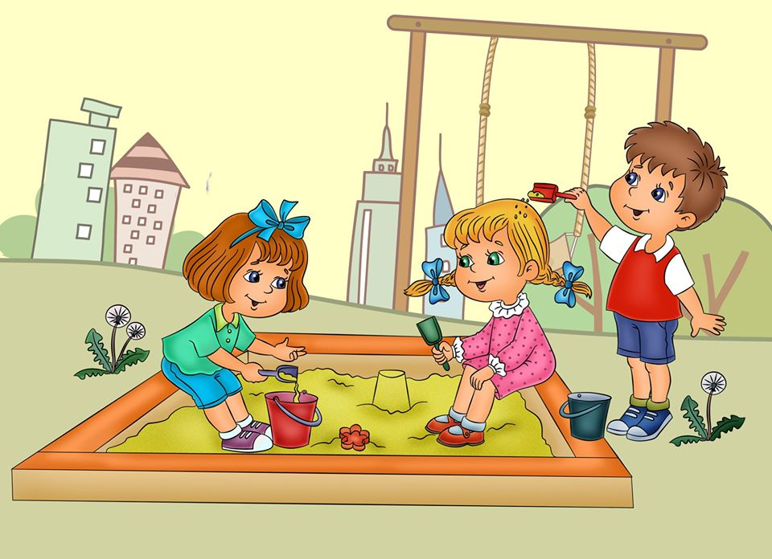
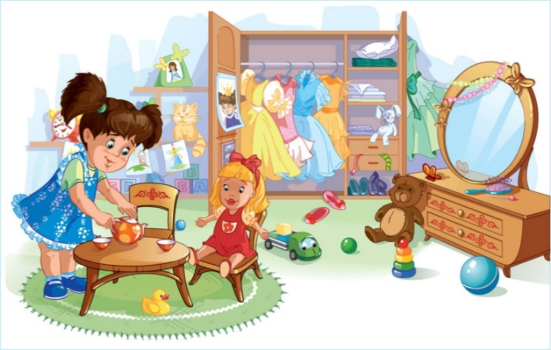
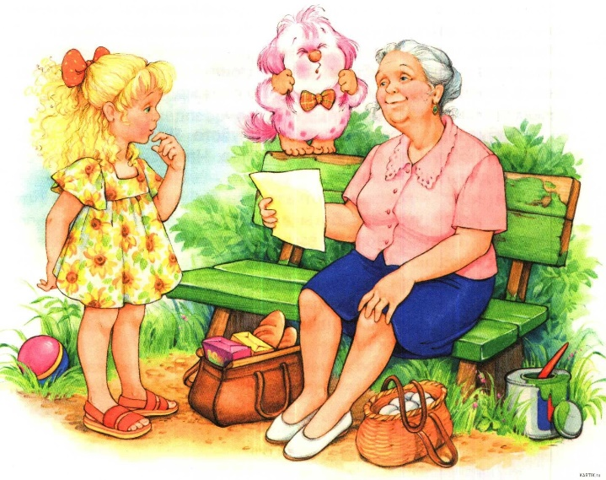
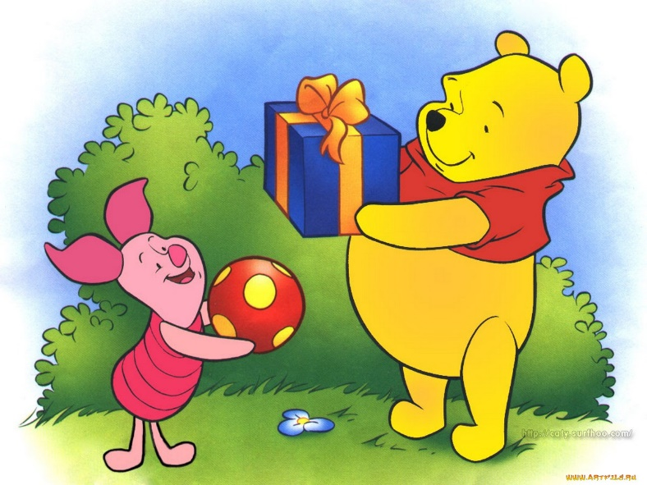

Дорогие родители!

Надеемся, мы сумели показать, насколько важна сказка в воспитании и развитии вашего малыша. Вот список книг, которые написаны людьми, ценности которых нам близки. Горячо рекомендуем к ним обратиться. В них вы найдете массу идей для того, как с помощью сказки окунуться в мир ребенка и увидеть страхи, проблемы его глазами.

- Хухлаев Олег Евгеньевич «Терапевтические сказки в коррекционной работе с детьми»;
- Хухлаева Ольга Владимировна «Волшебные капельки счастья терапевтические сказки»;
- Лустина Надежда «Сказки из маминого сундучка. Терапевтические сказки»;
- Куриленкова Татьяна «Мармеладки радости. Сказкотерапия на каждый день. Цикл из 21 терапевтической сказки направленный на сокращение капризов и истерик»;
- «Лабиринт души. Терапевтические сказки» (под редакцией О. В. Хухлаевой, О. Е. Хухлаева);
- Ерещенко Светлана Владимировна «Волшебство только начинается. Терапевтическая сказка».

